部门协议管理系统操作手册
--采购方

基本信息

登录
操作步骤：
- 浏览器输入部门协议管理系统访问路径；
- 点击左上角的登录按钮，弹出用户登录窗口；
- 填写账号、密码、验证码，点击【登录】
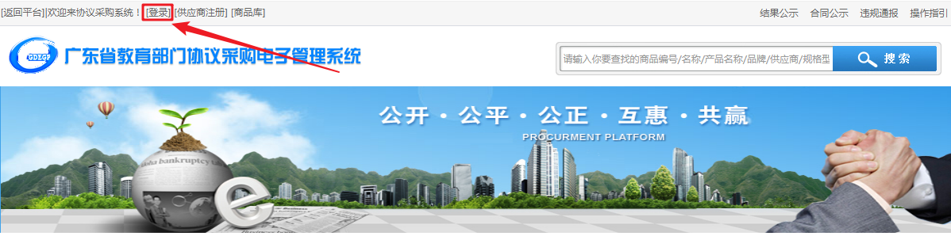
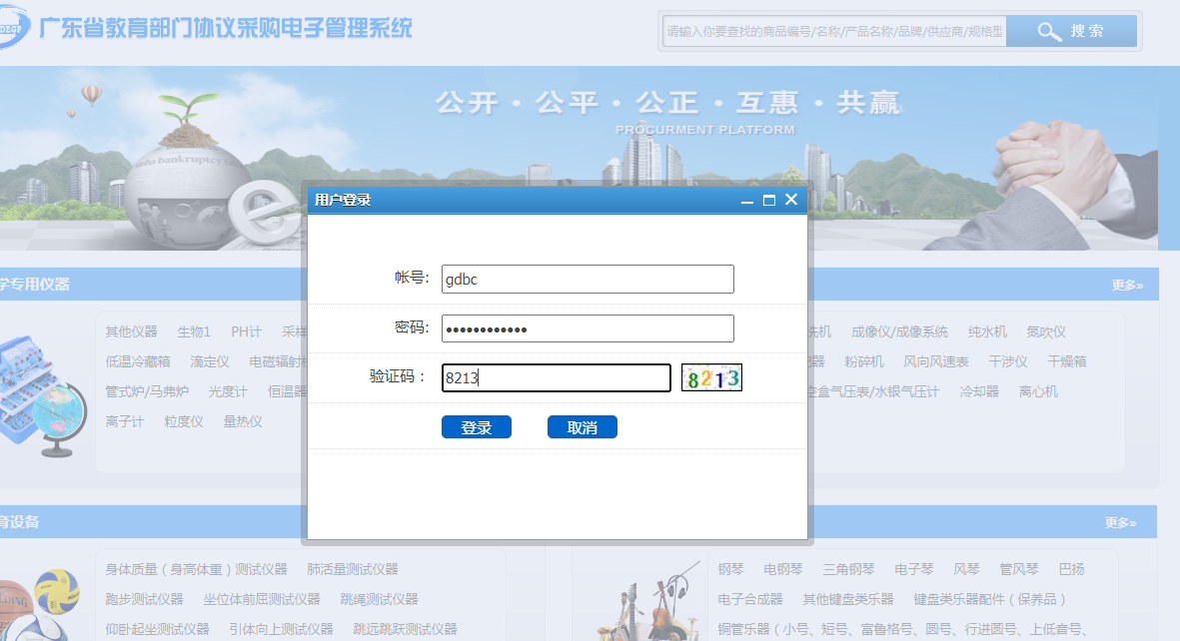

注销账号
操作步骤：
1.点击左上角的“退出”，直接注销账号，如下图
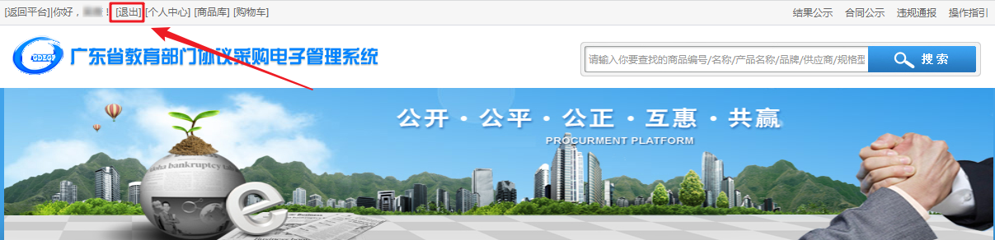

个人中心-首页

更改手机号
操作步骤：
- 点击“更改”或者“绑定”，弹出修改手机号的弹框
- 输入手机号，点击【保存】，修改成功
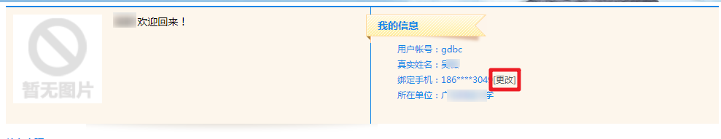
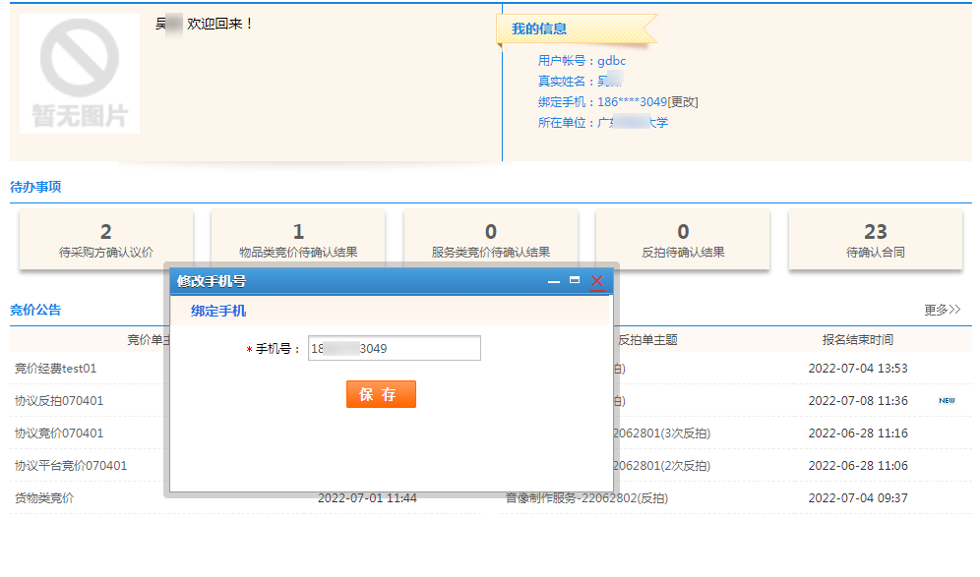

待办事项
待办显示：
待采购方确认议价、物品类竞价待确认结果、服务类竞价待确认结果、反拍待确认结果、待确认合同
操作步骤：
- 点击待办事项的标签，跳转到对应的待办信息列表页面
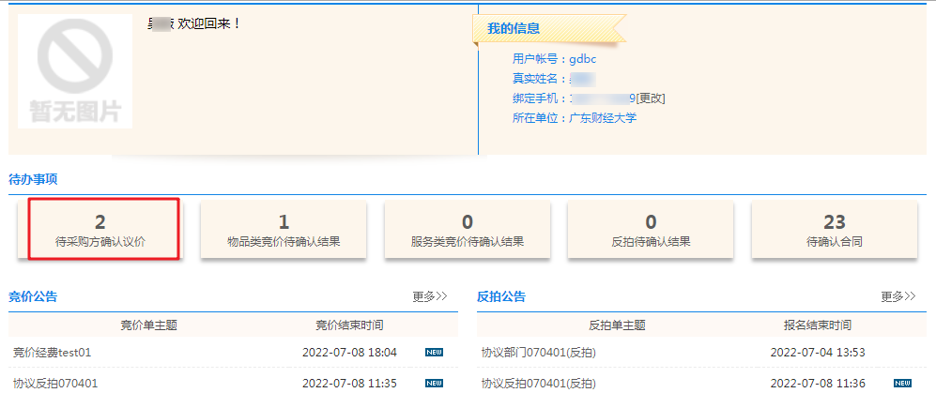

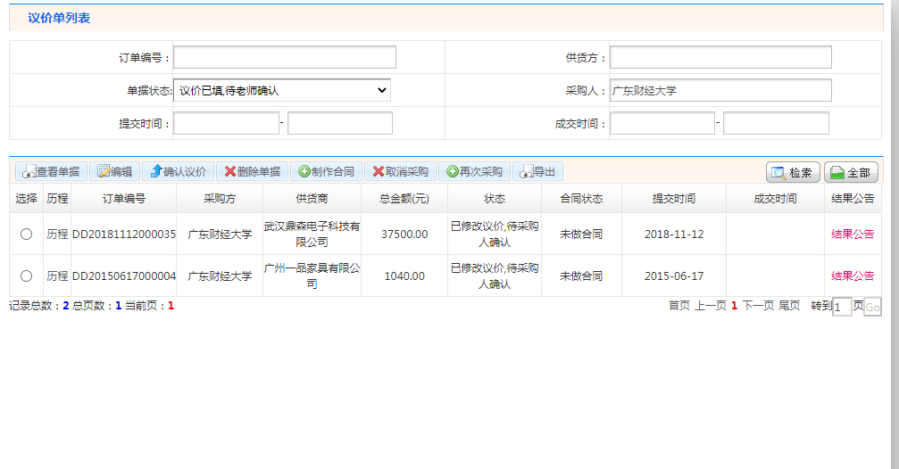

竞价公告
操作步骤：
- 可以直接点击竞价公告的标题，跳转到竞价公告详情页面
- 也可以点击更多，进入竞价公告列表，通过点击列表所在的行，跳转到竞价公告详情页面
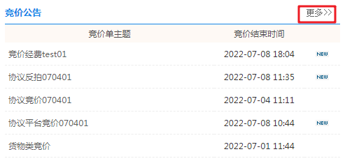

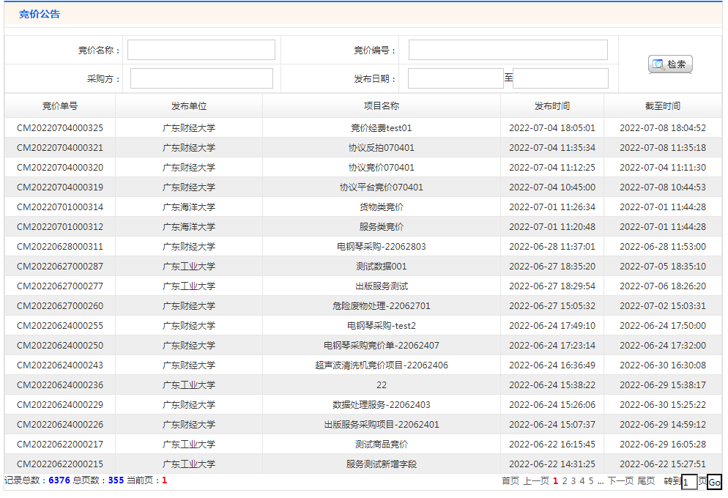
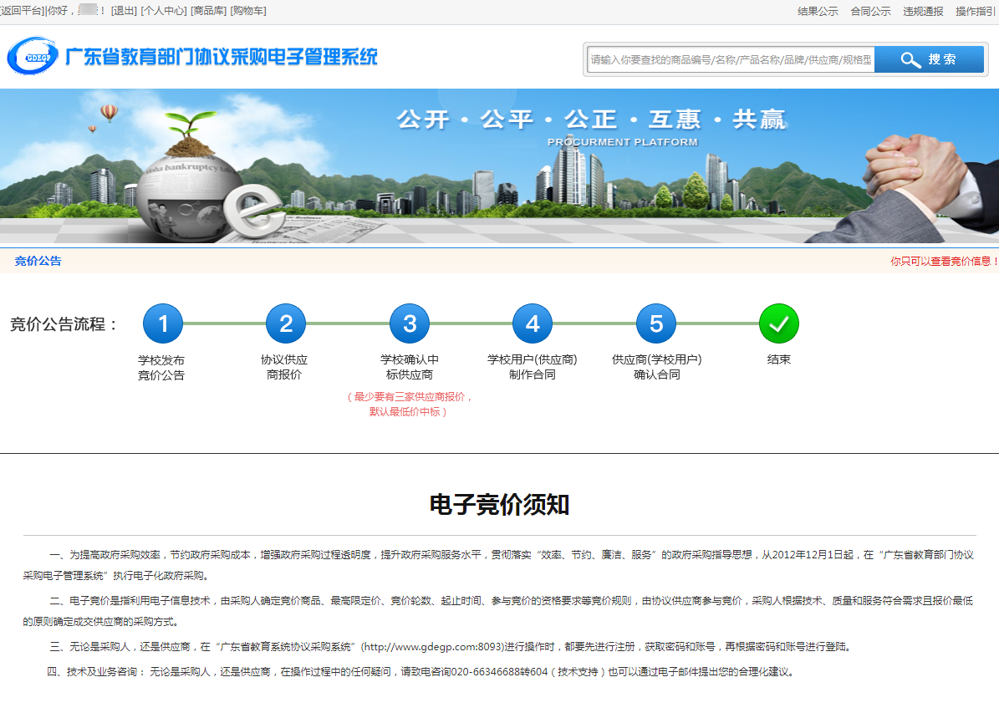

反拍公告
操作步骤：
- 可以直接点击反拍公告的标题，跳转到反拍公告详情页面
- 也可以点击更多，进入反拍公告列表，通过点击列表所在的行，跳转到反拍公告详情页面
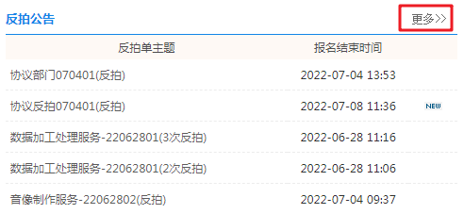
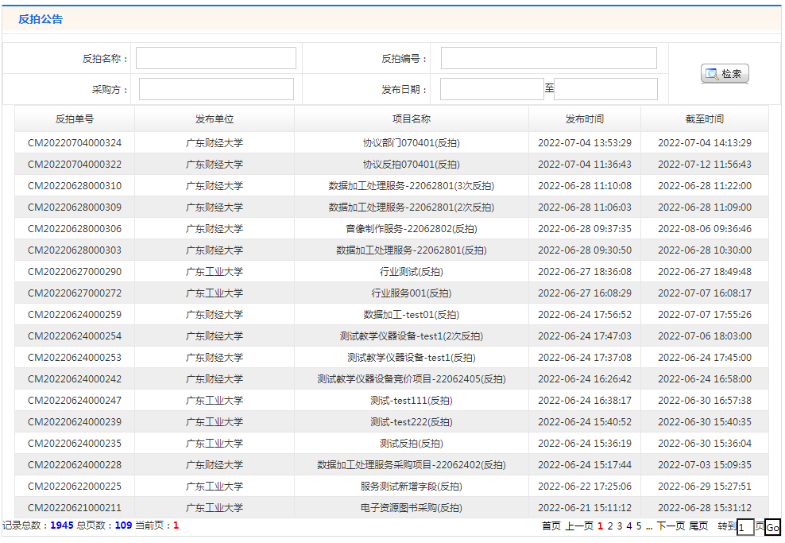
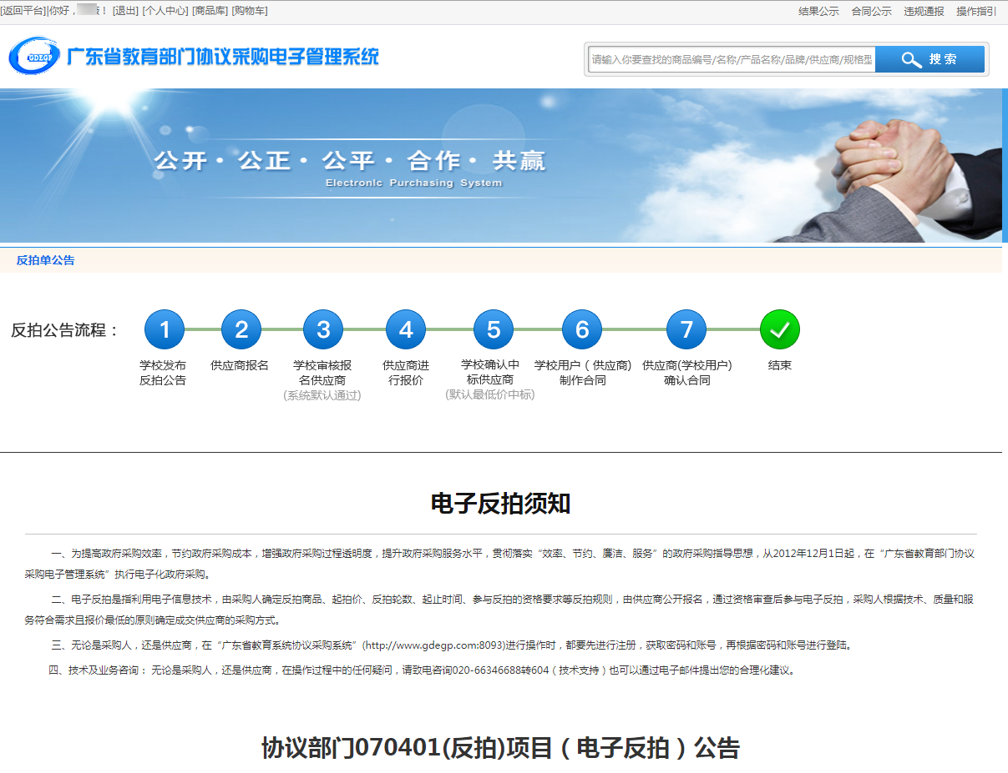

用户信息
操作步骤：
- 点击左侧菜单的【设置】--【用户信息】，进入用户信息管理页面
- 填写需要修改的字段内容，点击【保存】，修改成功
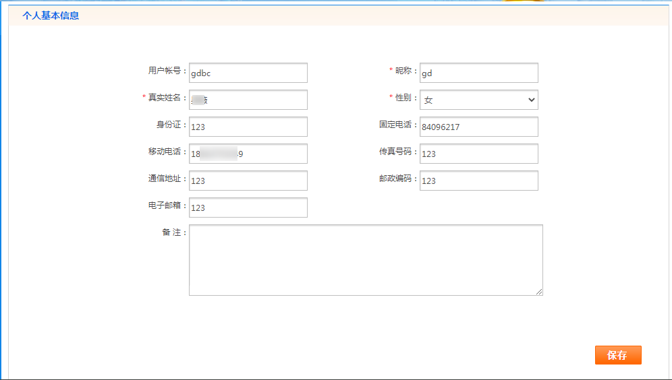

修改密码
操作步骤：
- 点击左侧菜单的【设置】--【修改密码】，进入修改密码管理页面
2. 填写新旧密码，点击【保存】，修改成功
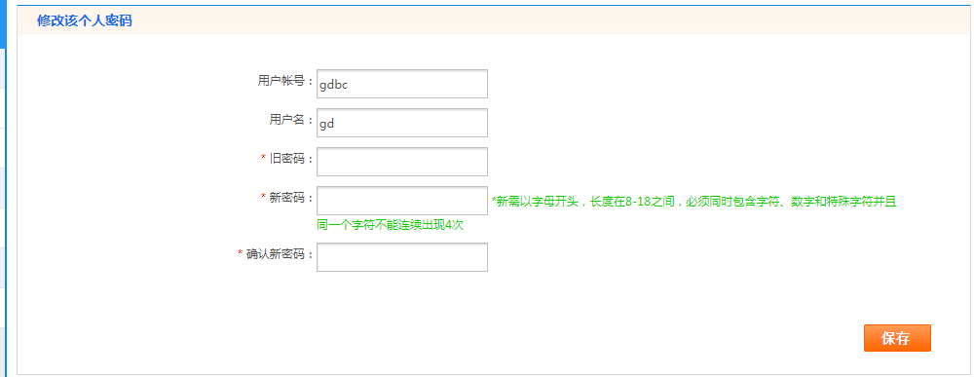

用户管理
操作步骤：
- 点击左侧菜单的【设置】--【用户管理】，进入用户管理页面
- 输入条件，点击【检索】，即可查询出结果
一：新增用户
- 点击【新增】按钮，弹出新增用户弹框
- 输入用户的基本信息，点击【保存】，新增用户成功
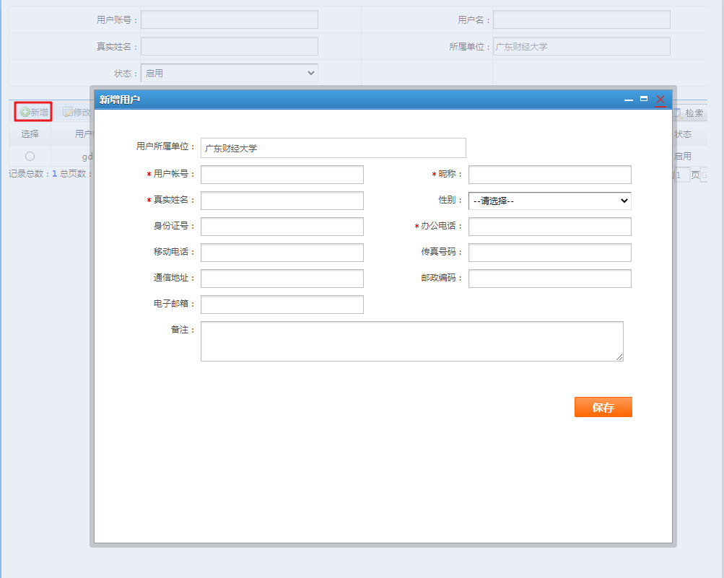
二：修改用户信息
- 选择一条记录，点击【修改】按钮，弹出修改用户弹框
- 填写用户的基本信息，点击【保存】，修改用户成功
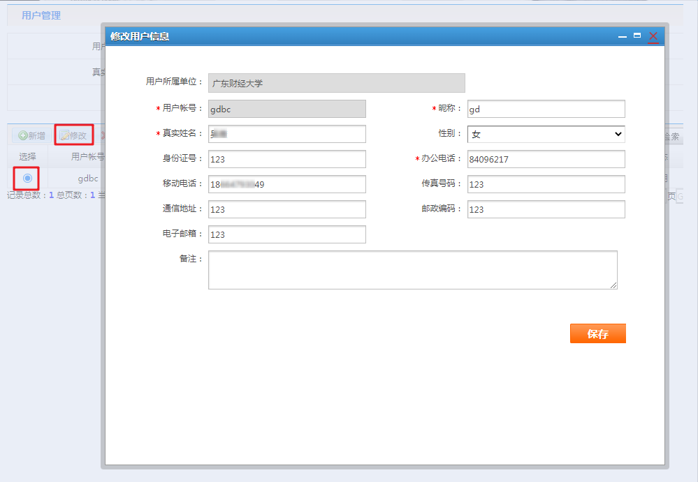
三：删除用户信息
- 选择一条记录，点击【删除】按钮，弹出删除确认弹框
- 点击【确定】，删除成功
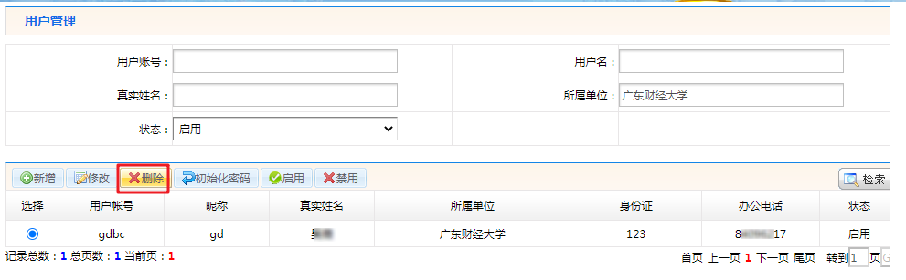
四：初始化密码
- 选择一条记录，点击【初始化密码】，弹出确认弹出框
- 点击【确定】，初始化密码成功
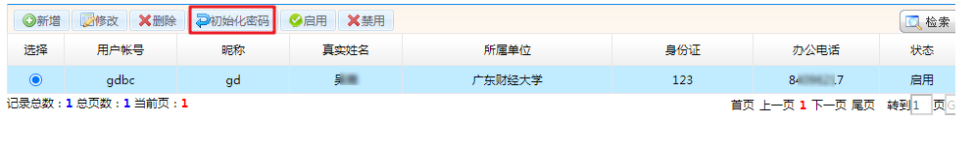
五：启用
- 选择一条记录，点击【启用】，弹出确认弹出框
- 点击【确定】，启用用户成功
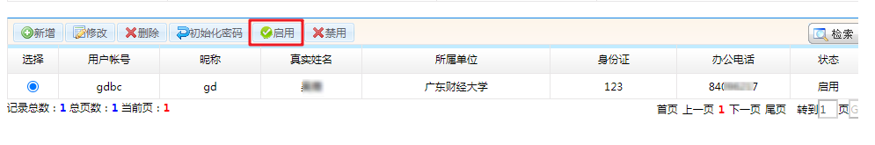
六：禁用
- 选择一条记录，点击【禁用】，弹出确认弹出框
- 点击【确定】，禁用用户成功
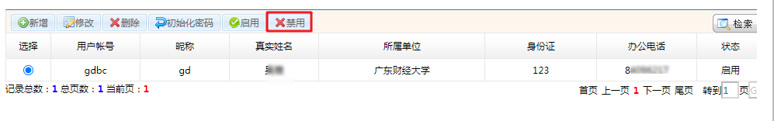

竞价品目管理
操作步骤：
- 点击左侧菜单的【设置】--【竞价品目管理】，进入竞价品目管理页面
- 页面显示限制走竞价流程的品目
- 可以通过输入条件进行查询
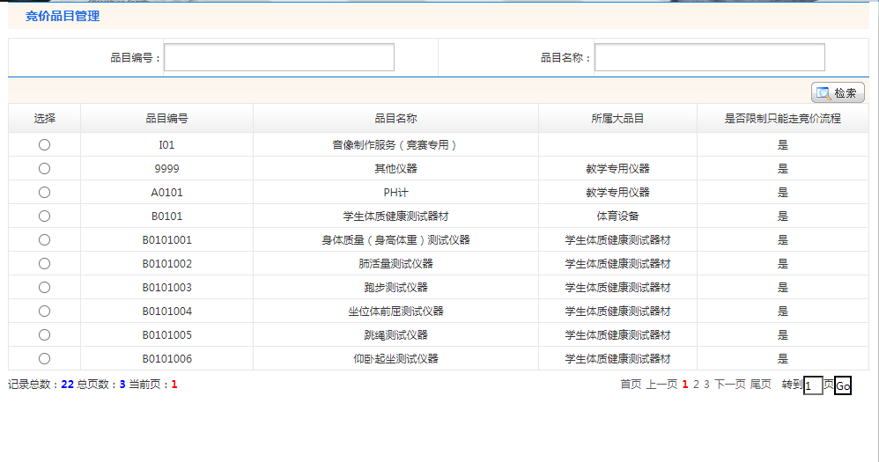

订单流程
注意：生成订单时必须要有经费，如果没有经费，请先新增经费；如果有，则可以跳过2.1,
直接进入订单流程。

经费管理
操作步骤：
- 点击左侧菜单栏中的【经费管理】下的【经费管理】，进入经费管理页面
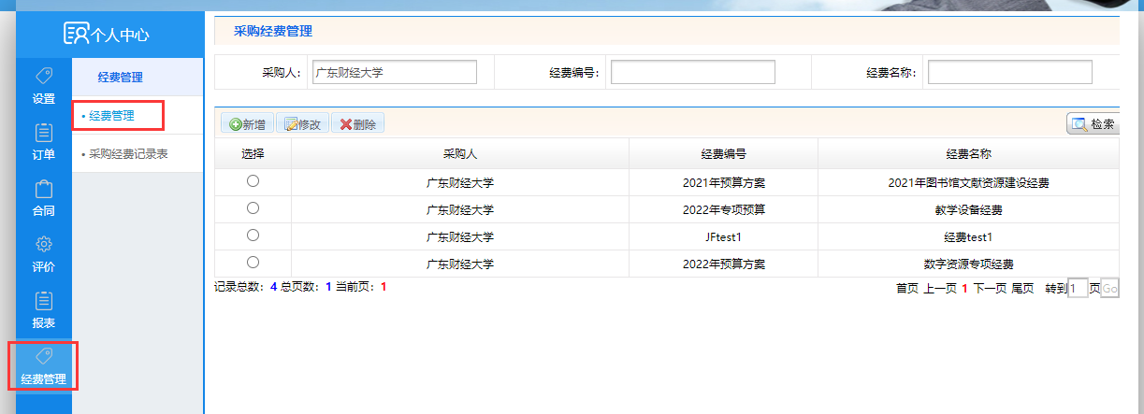
一：新增经费
- 点击【新增】按钮，弹出新增经费弹框
- 填写经费编号和经费名称，点击【保存】，新增经费成功
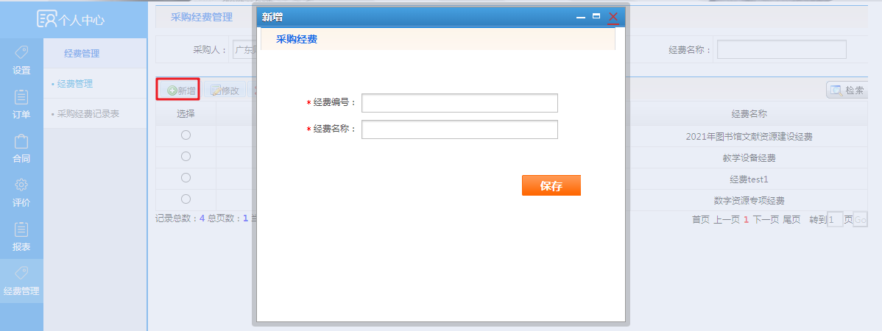
二：修改经费
- 选择一条经费记录，点击【修改】按钮，弹出修改经费弹框
- 填写修改的内容，点击【保存】，修改经费成功
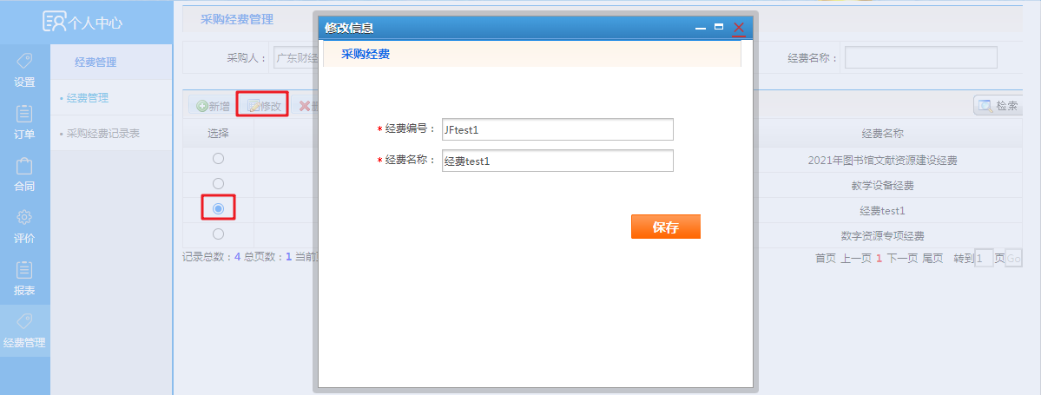
三：删除经费
- 选择一条经费记录，点击【删除】，弹出删除确认框
- 选择【确定】，删除成功
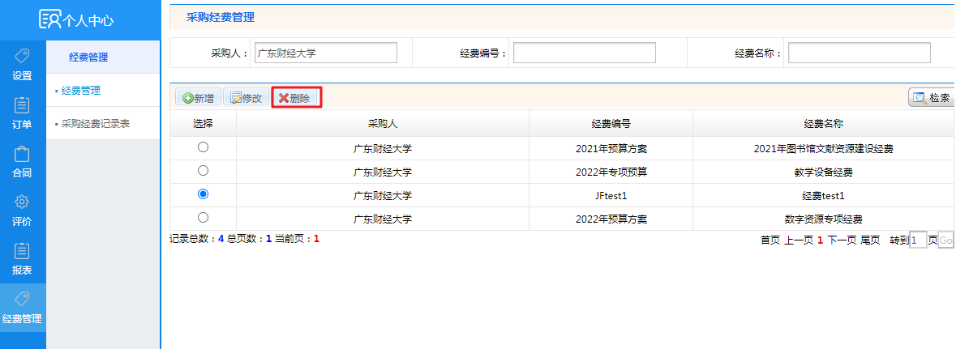

直购单
订单流程：采购人下单-->供应商确认
操作步骤：
--生成订单
方式一：
- 点击左上角的【商品库】，进入商品库的品目信息，选择其中一个小品目
- 进入品目-商品列表页面，选择其中一种商品，点击商品名称
- 进入商品详情页面，选择购买数量以及配置，点击【生成订单】
- 进入生成直购单的页面，选择经费，点击【提交】，生成成功
- 如果点击【保存草稿】，则可在订单管理菜单中进行编辑
方式二：
- 点击左上角的【购物车】，进入购物车页面，如果购物车中无商品，可前往【商品库】中添加
- 选择需要购买的商品，点击【生成订单】
- 进入生成直购单的页面，选择经费，点击【提交】，生成成功
- 如果点击【保存草稿】，则可在订单管理菜单中进行编辑
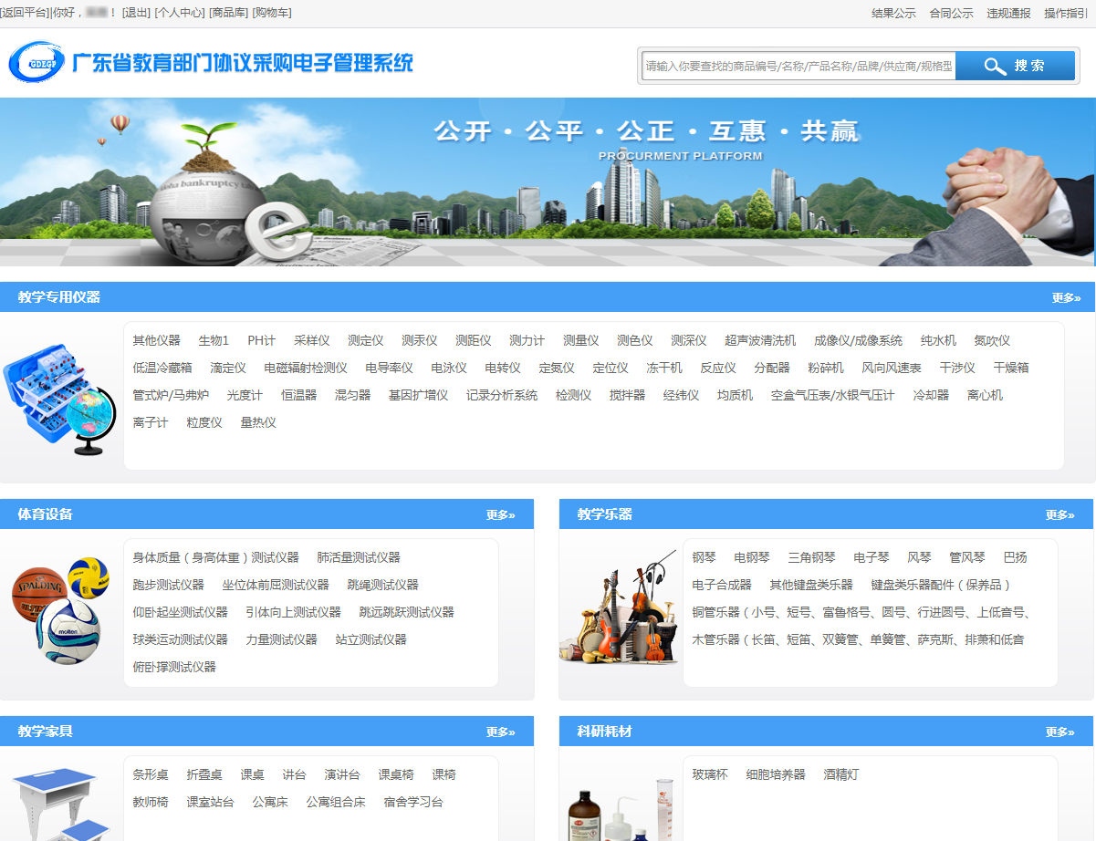
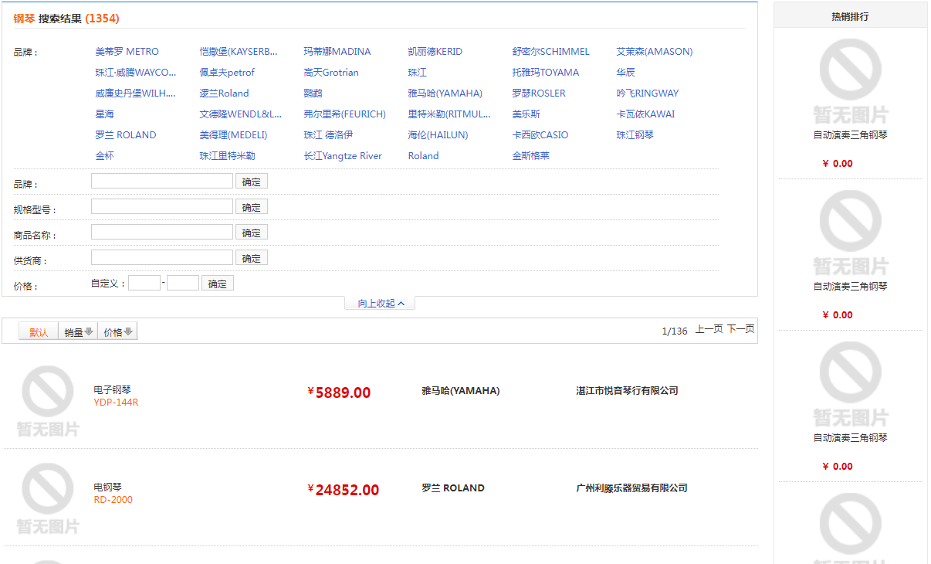

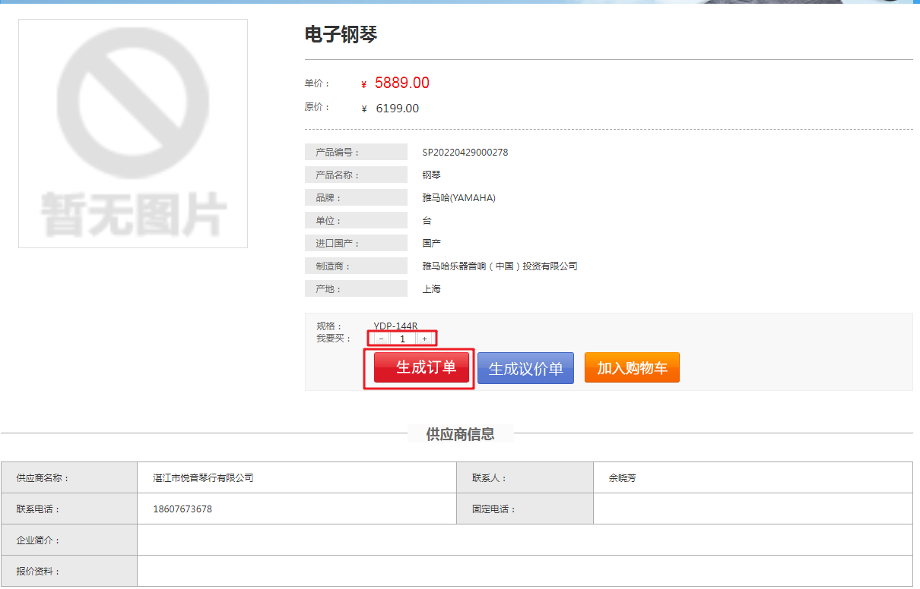
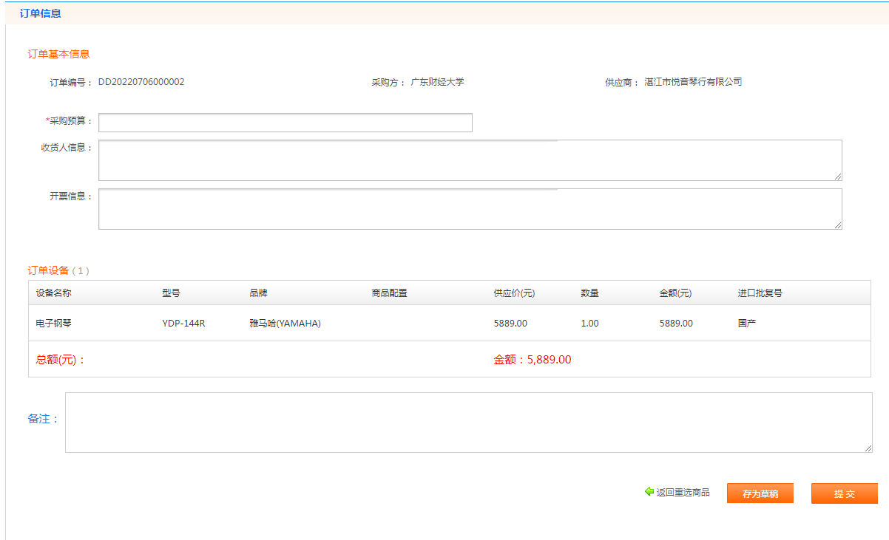
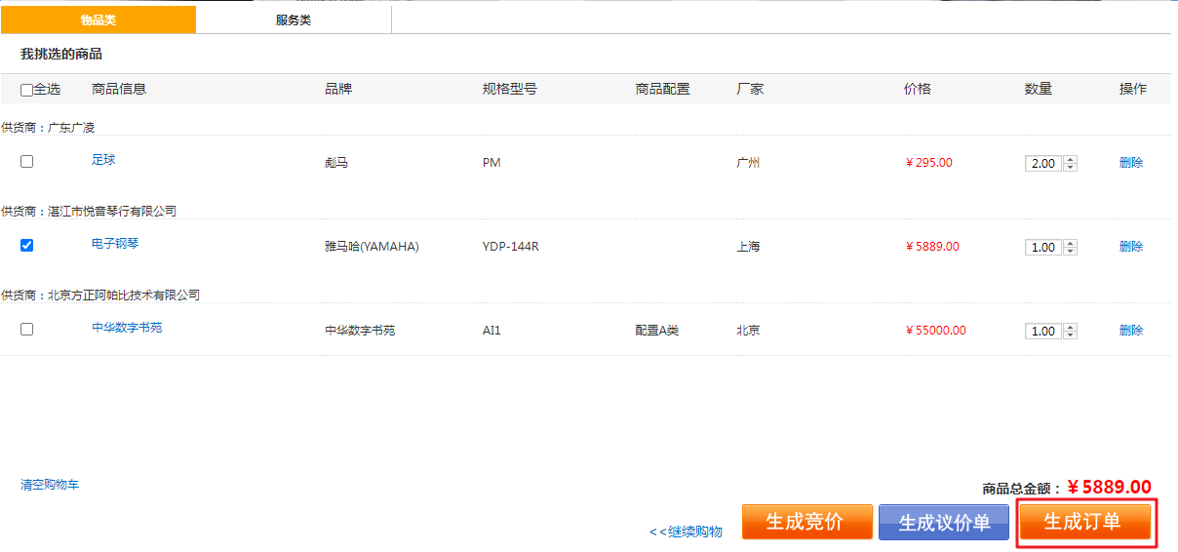
--制作合同
- 点击左侧的菜单栏【订单-直购单列表】，进入直购单管理列表
- 点击【制作合同】，选择一条合同记录作为模板，点击【作为模板导入】
- 进入到制作合同详情页面，填写合同的基本信息，选择【提交】，制作合同成功，待供应商审核即可
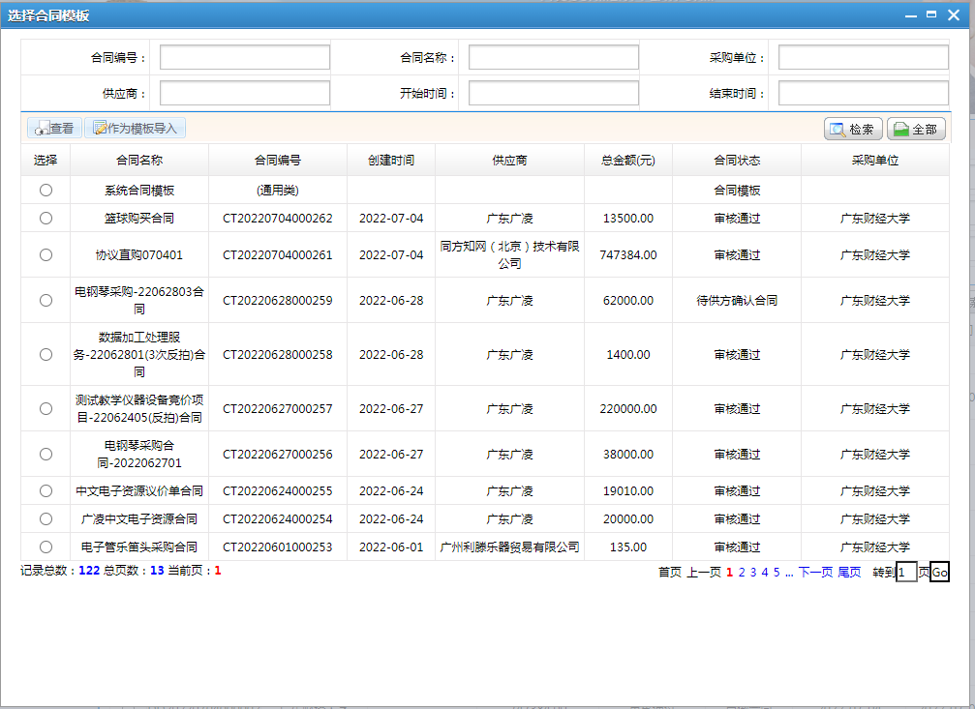

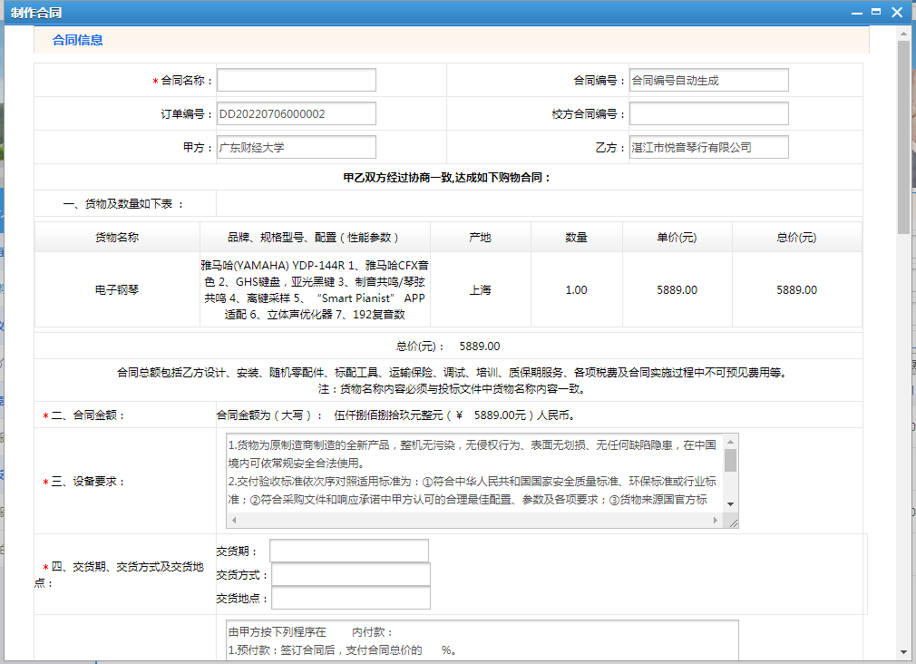
--取消采购
- 点击左侧的菜单栏【订单-直购单列表】，进入直购单管理列表
- 点击【取消采购】，输入取消原因，提交取消直购订单采购
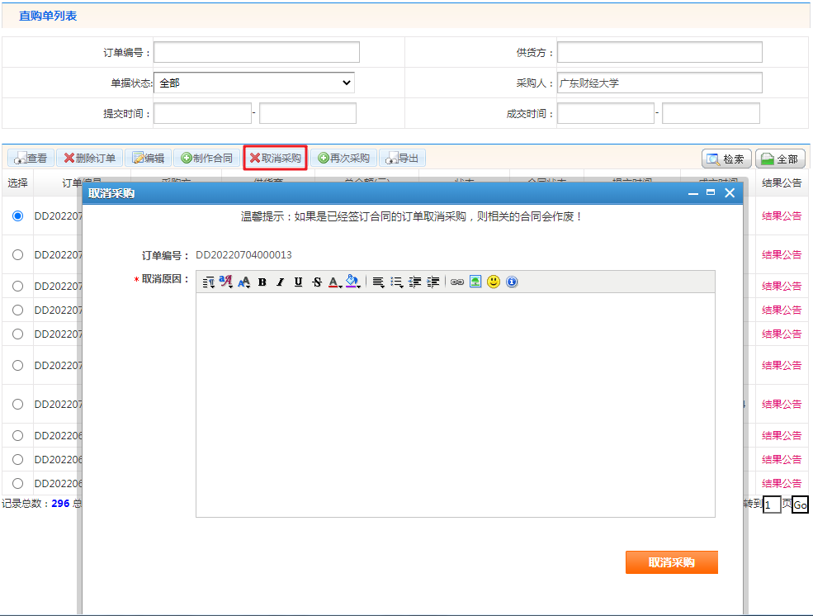
--查看直购取消采购申请列表
- 点击左侧菜单的【订单-直购取消采购申请】，进入直购取消采购申请列表页面
- 页面显示（供应商确认后）取消采购申请的直购单
- 可以通过输入条件进行查询
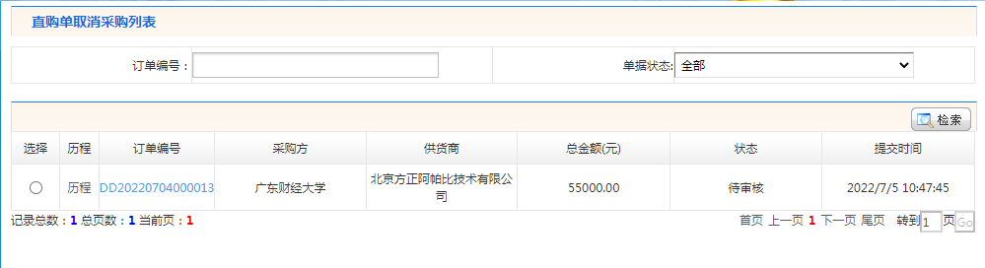

议价单
议价流程：采购人发起议价-->供应商修改议价-->采购人确认价格并提交给供应商确认-->供应商确认-->结束
操作步骤：
--生成订单
方式一：
- 点击左上角的【商品库】，进入商品库的品目信息，选择其中一个小品目
- 进入品目-商品列表页面，选择其中一种商品，点击商品名称
- 进入商品详情页面，选择购买数量以及配置，点击【生成议价单】
- 进入生成议价单的页面，选择经费，点击【提交】，生成成功
- 如果点击【保存草稿】，则可在订单管理菜单中进行编辑
方式二：
- 点击左上角的【购物车】，进入购物车页面，如果购物车中无商品，可前往【商品库】中添加
- 选择需要购买的商品，点击【生成议价单】
- 进入生成议价单的页面，选择经费，点击【提交】，生成成功
- 如果点击【保存草稿】，则可在订单管理菜单中进行编辑
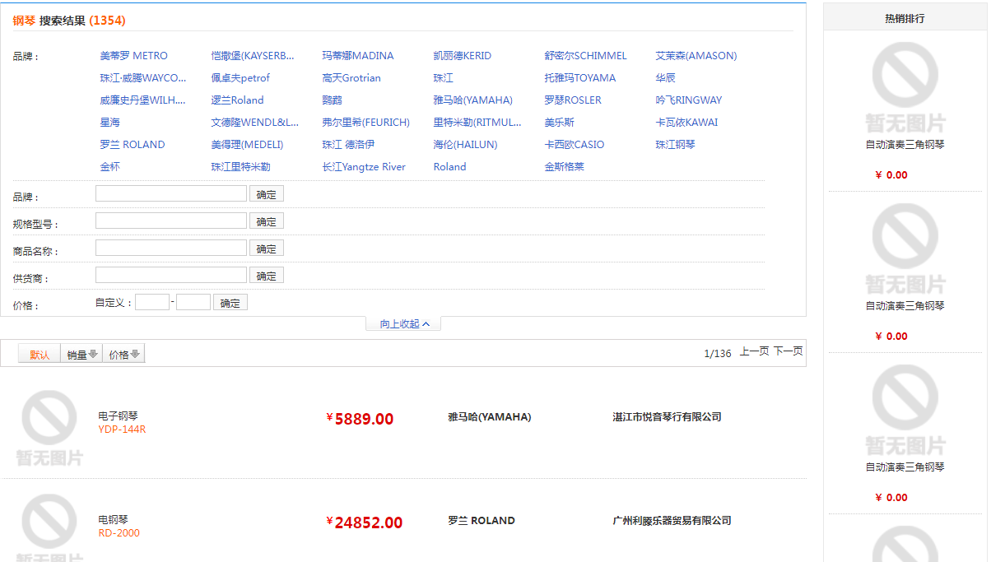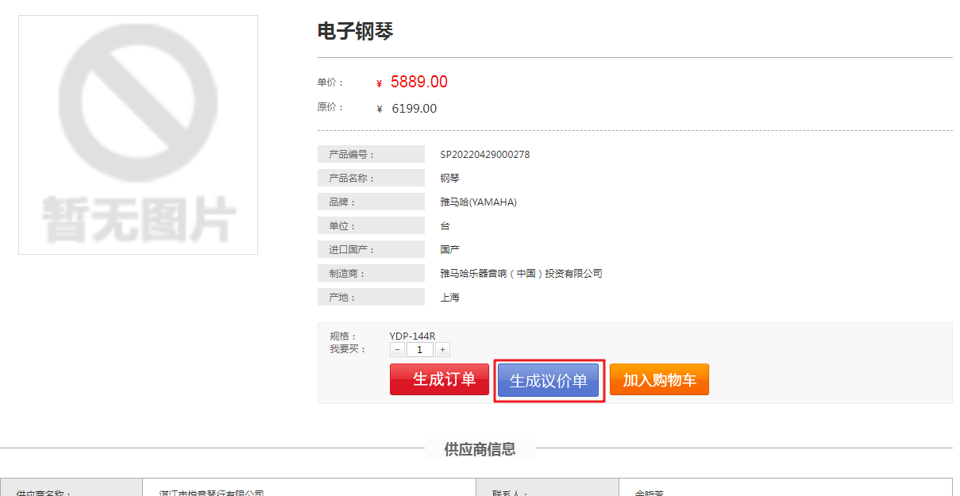

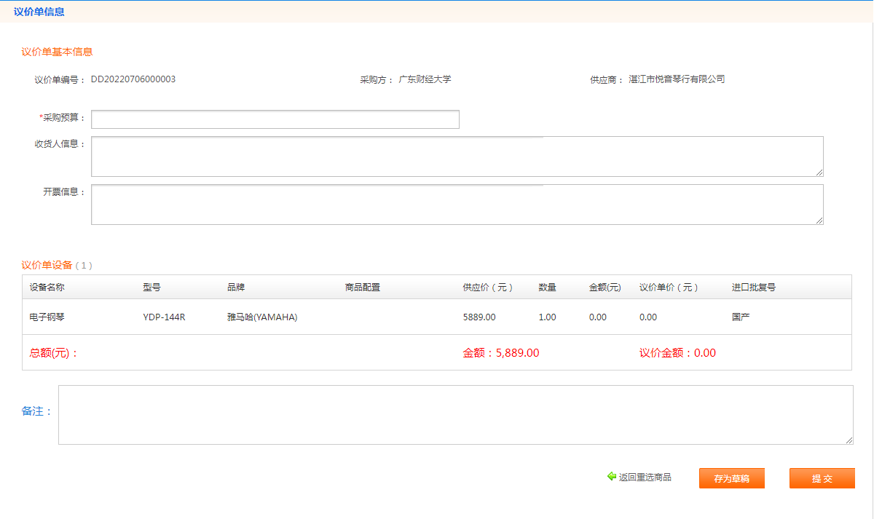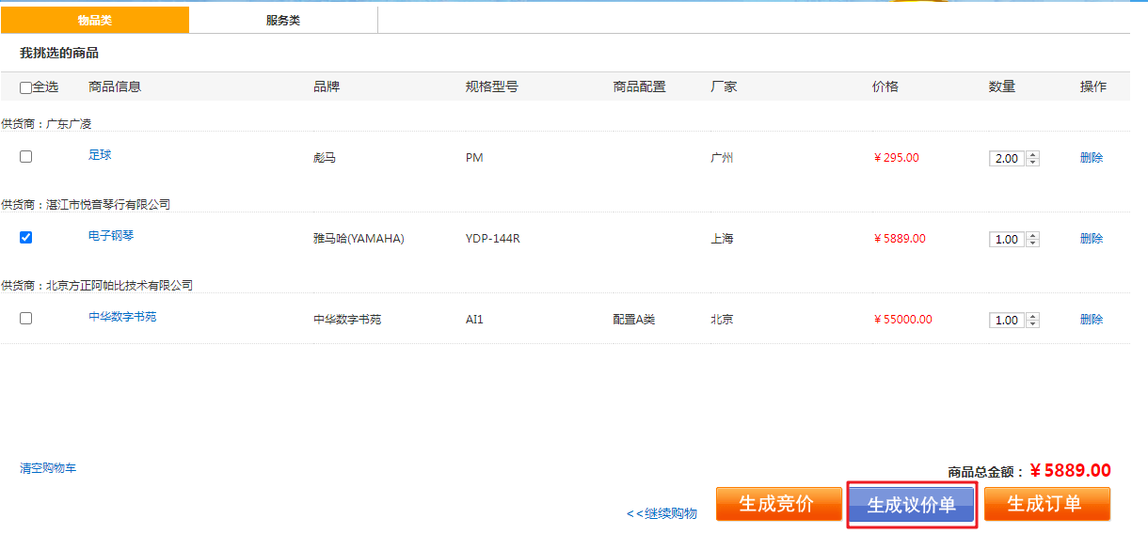
---确认议价
- 选择左侧菜单栏的【订单管理】的议价单列表
- 选择供应商已经填写议价的记录，进入确认议价单弹框
- 点击【提交给供应商确认】，确认议价成功；否则可返回重新议价
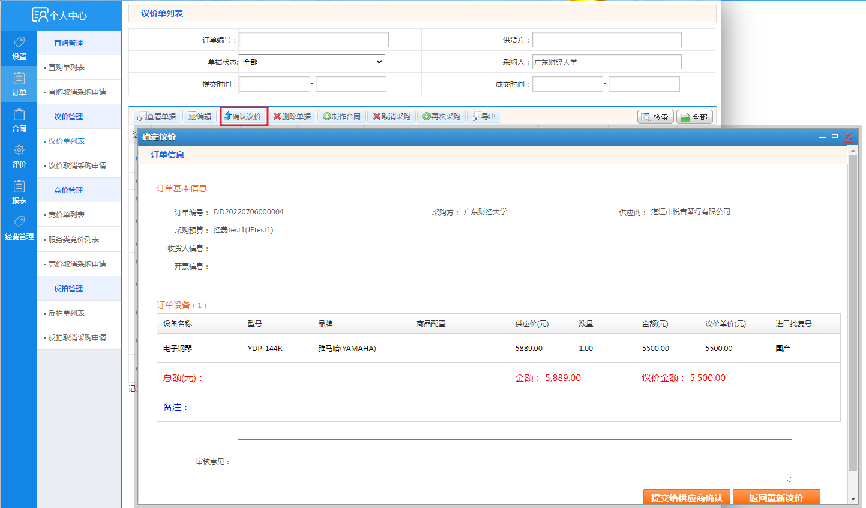
--制作合同
- 点击左侧的菜单栏【订单-议价单列表】，进入议价单管理列表
- 点击【制作合同】，选择一条合同记录作为模板，点击【作为模板导入】
- 进入到制作合同详情页面，填写合同的基本信息，选择【提交】，制作合同成功，待供应商审核即可
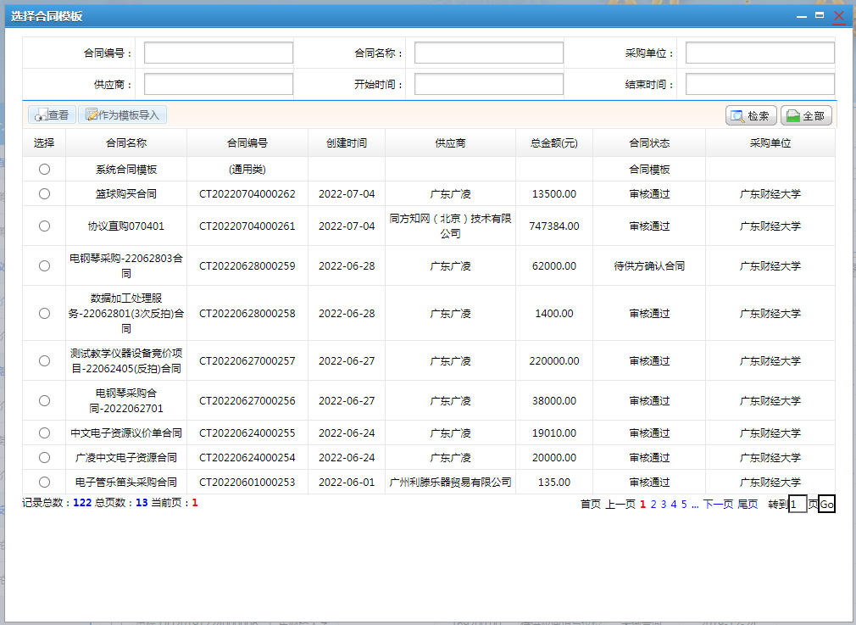

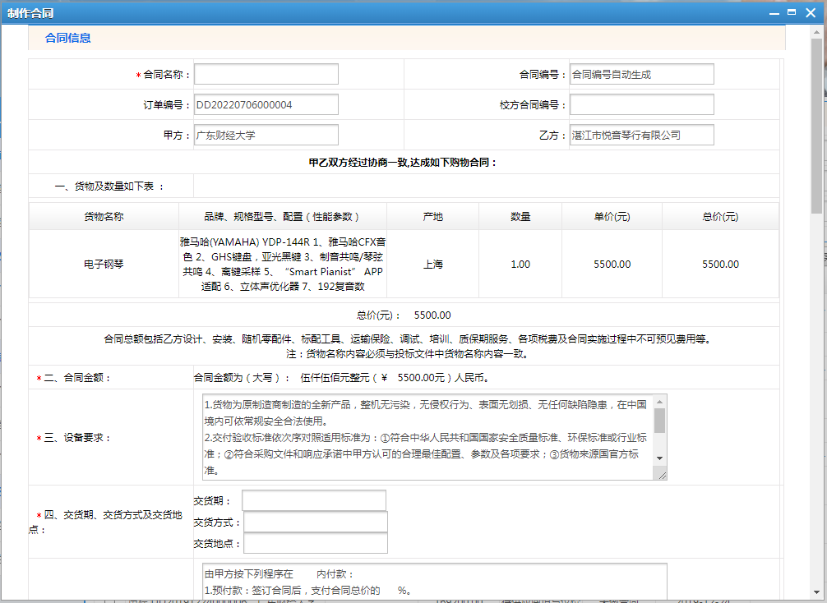
--取消采购
- 点击左侧的菜单栏【订单-议价单列表】，进入议价单管理列表
- 点击【取消采购】，输入取消原因，提交取消议价订单采购
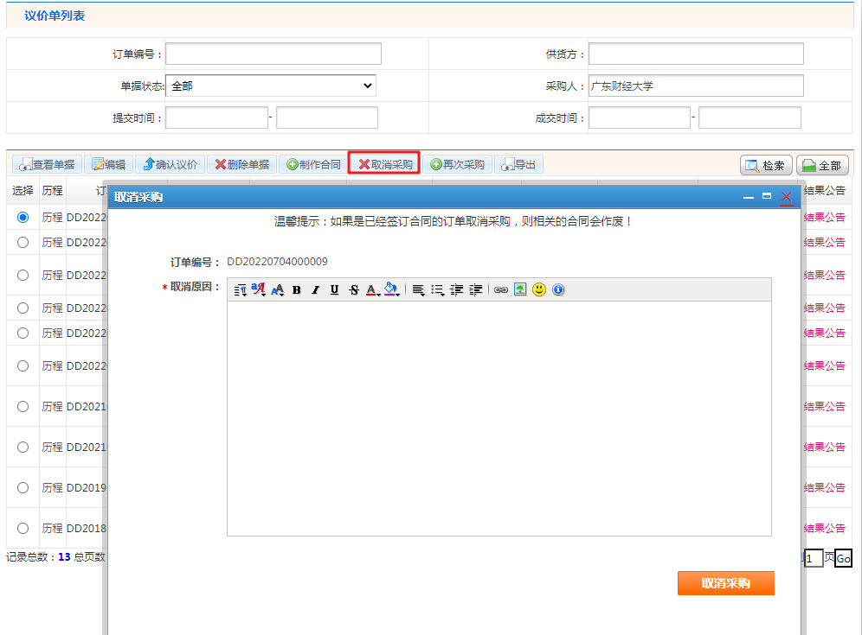
--查看议价取消采购申请列表
- 点击左侧菜单的【订单-议价取消采购申请】，进入议价取消采购申请列表页面
- 页面显示（供应商确认后）取消采购申请的议价单
- 可以通过输入条件进行查询
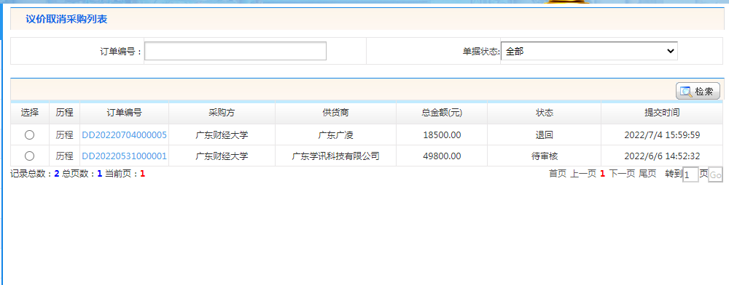

竞价单
竞价流程：采购人发起竞价-->协议供货商一轮报价-->协议供应商二轮报价-->采购人确认中标供应商-->结束
注意事项：
发布的竞价单需要满足以下条件：
1、竞价订单总金额不能超过选择的经费预算
2、竞价订单的商品不能跨越大品目
3、商品的品牌代理协议供应商满足三家或者三家以上
操作步骤：
--生成竞价单
- 点击左上角的【购物车】，进入购物车页面，如果购物车中无商品，可前往【商品库】中添加
2. 选择需要购买的商品，点击【生成竞价】
3. 进入生成竞价单的页面，选择经费，填写基本信息，点击【发布】，发布成功
4. 如果点击【保存草稿】，则可在订单管理菜单中进行编辑后再发布
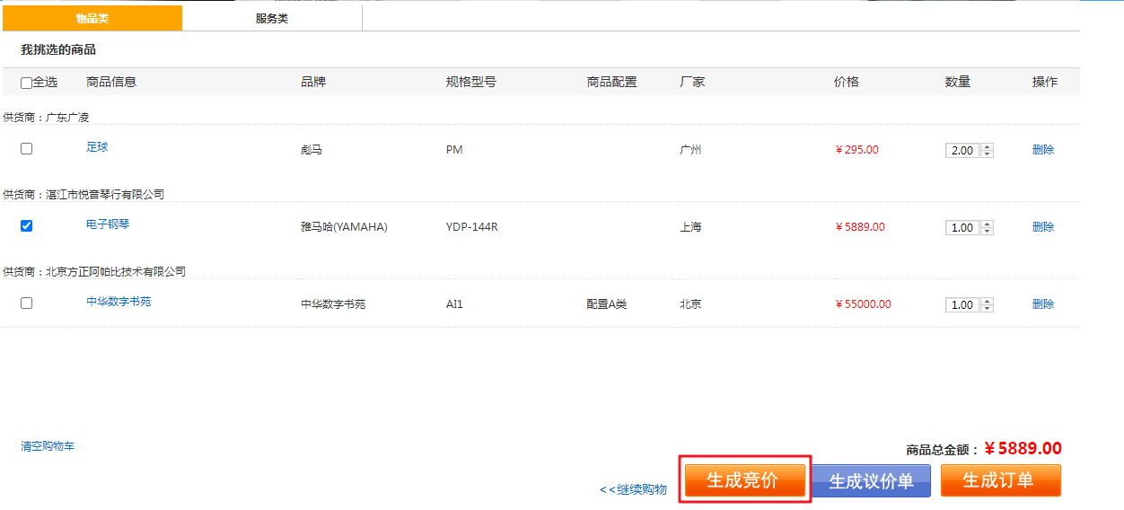

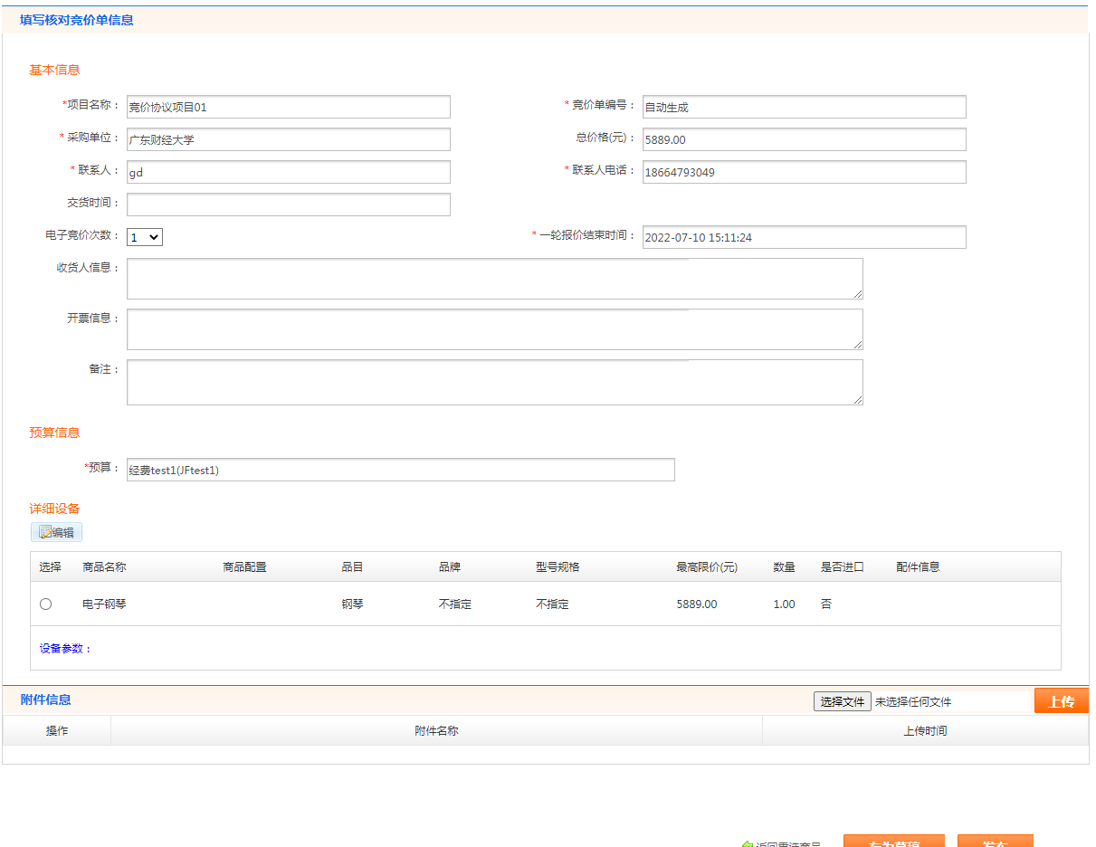
--确认竞价结果
- 点击左侧的菜单栏【订单-竞价单列表】，进入竞价单管理列表
- 竞价时间结束后，如果没有三家供应商，则系统自动判定竞价失败；如果有三家供应商报价（默认报价最低的供应商中标），则可点击【确认竞价结果】，弹出确认中标结果框，点击【提交并发布竞价公告】，即可在公告页面看到
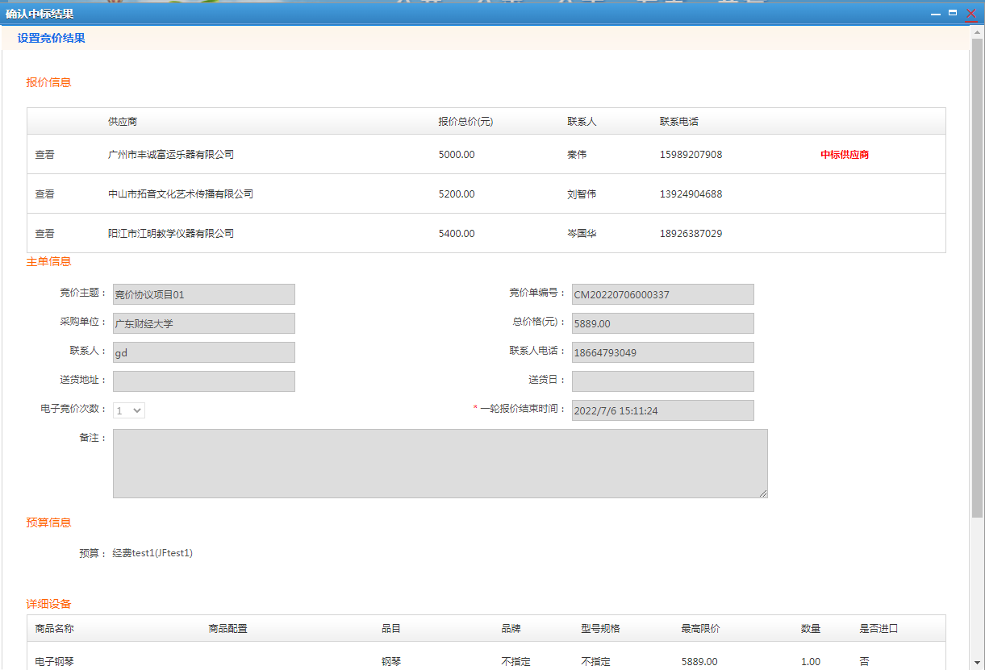
--重新竞价
- 点击左侧的菜单栏【订单-竞价列表】，进入竞价管理列表
- 竞价失败或者是取消竞价状态的订单可以重新竞价，点击【重新竞价】，弹出重新竞价弹框，填写信息，点击【发布】，发布成功
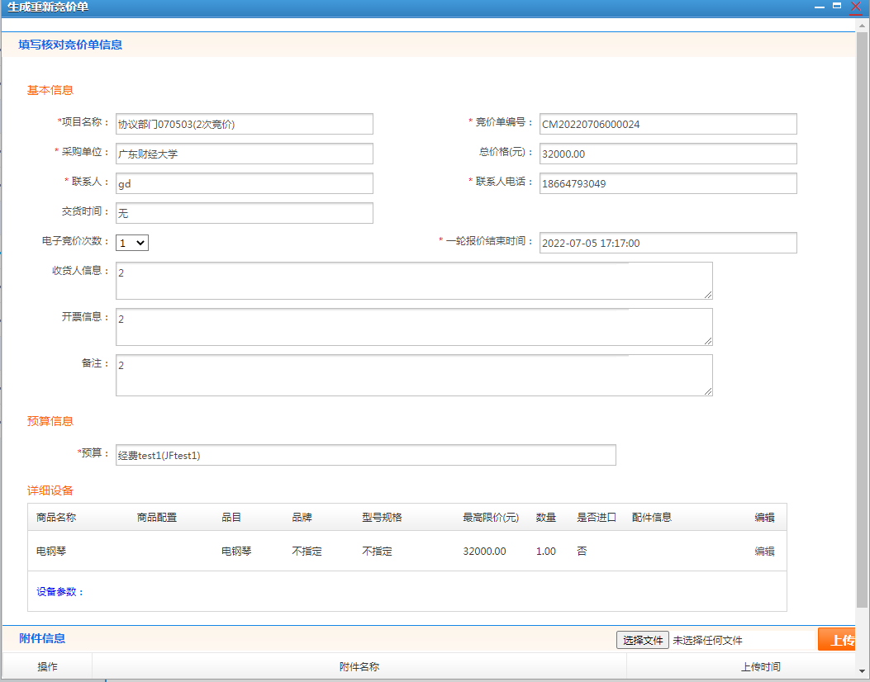
--生成反拍单
- 点击左侧的菜单栏【订单-竞价列表】，进入竞价管理列表
- 竞价失败或者是取消竞价状态的订单可以生成反拍单，点击【生成反拍单】，弹出生成反拍单弹框，填写信息，点击【发布】，发布成功
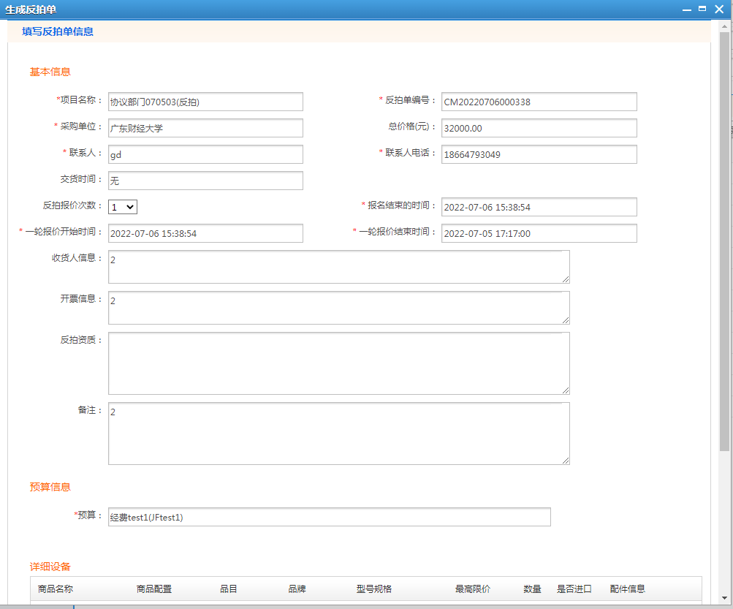
--制作合同
- 点击左侧的菜单栏【订单-竞价列表】，进入竞价管理列表
- 点击【制作合同】，选择一条合同记录作为模板，点击【作为模板导入】
- 进入到制作合同详情页面，填写合同的基本信息，选择【提交】，制作合同成功，待供应商审核即可
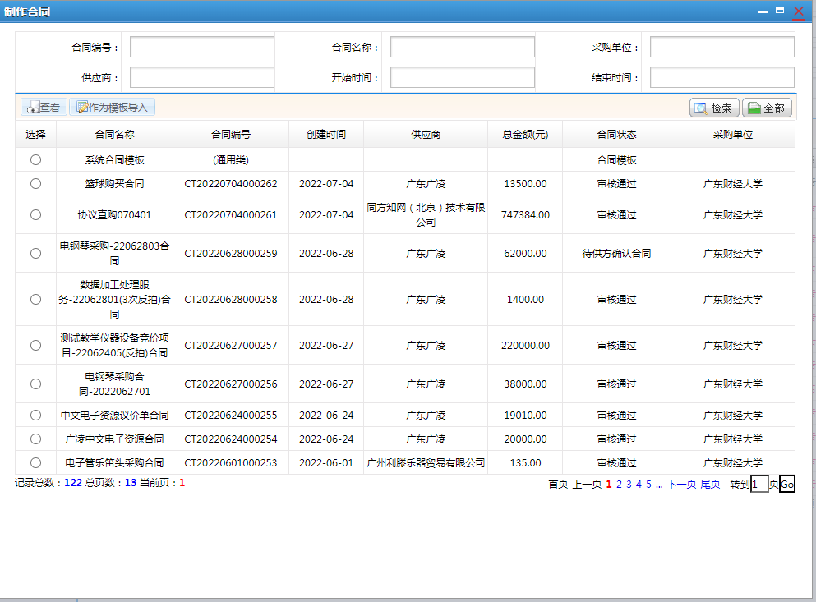

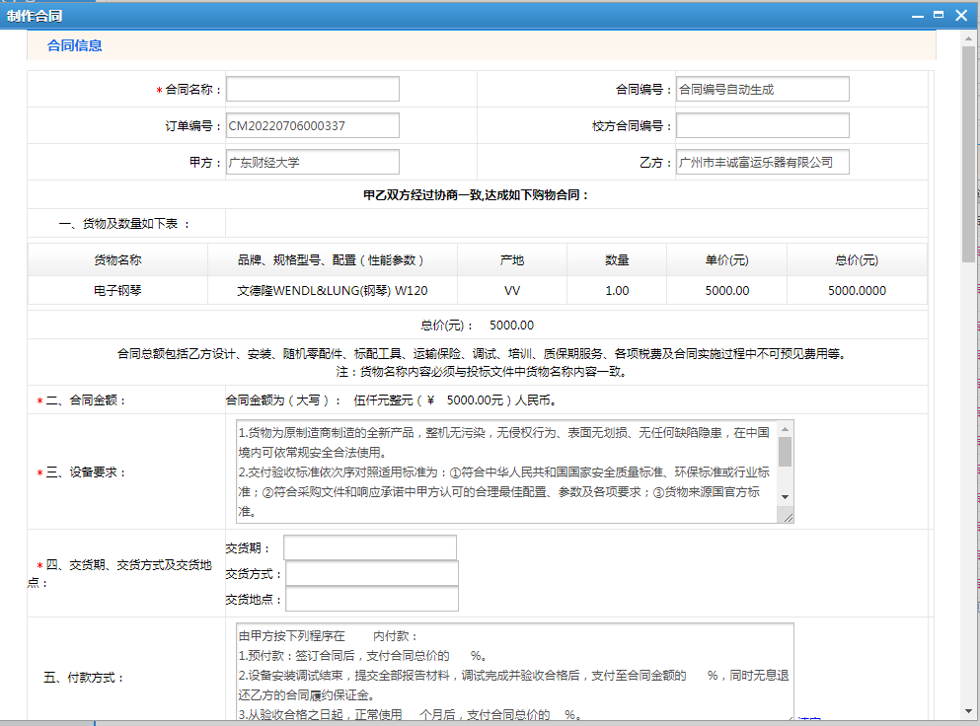
--取消采购
- 点击左侧的菜单栏【订单-竞价单列表】，进入竞价单管理列表
- 点击【取消采购】，输入取消原因，提交取消竞价订单采购
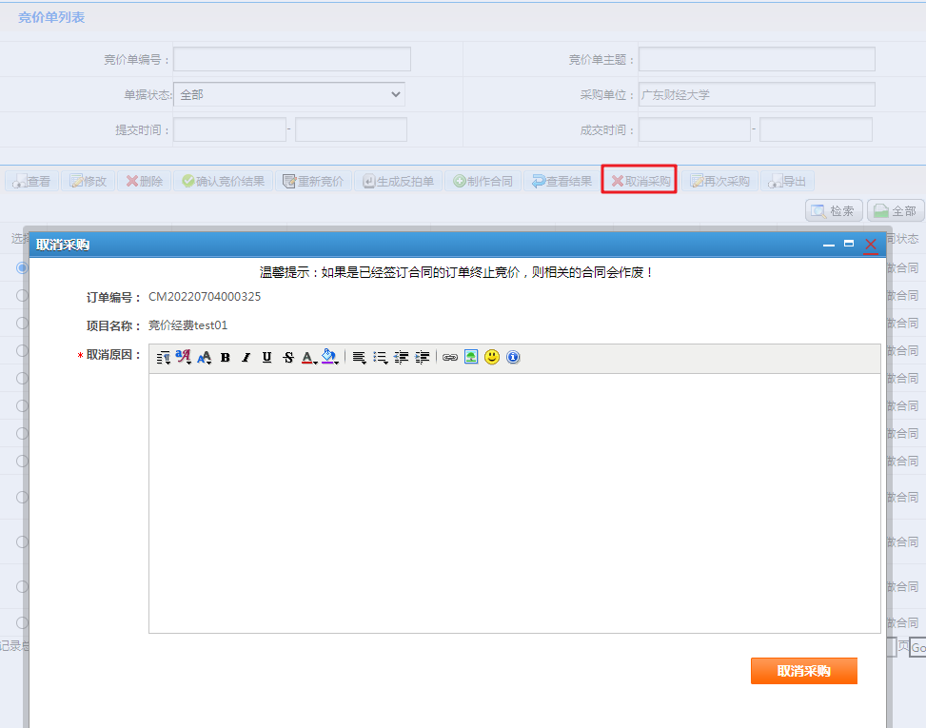

服务类竞价
服务类竞价流程：采购人发起竞价-->协议供货商一轮报价-->协议供应商二轮报价-->采购人确认中标供应商-->结束
注意事项：
发布的服务类竞价单需要满足以下条件：
1、服务类竞价订单总金额不能超过选择的经费预算
2、服务的服务类型的供应商满足三家或者三家以上
操作步骤：
--生成服务类竞价单
- 点击左侧菜单的【订单-服务类竞价列表】，进入服务类竞价列表页面
- 点击【创建服务类竞价单】，进入新建服务类竞价单页面
- 选择服务类型，填写基本信息，选择经费，点击【发布】，发布成功
- 如果点击【保存草稿】，则会生成竞价单草稿可在列表中编辑后再发布
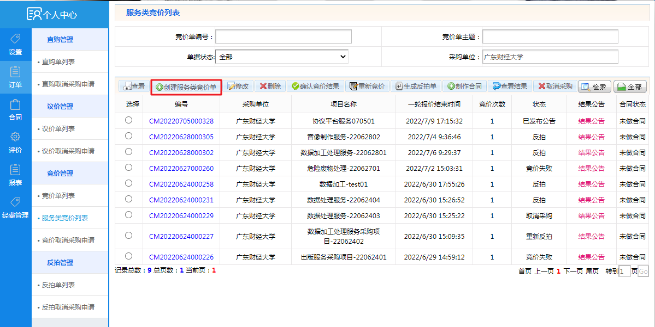
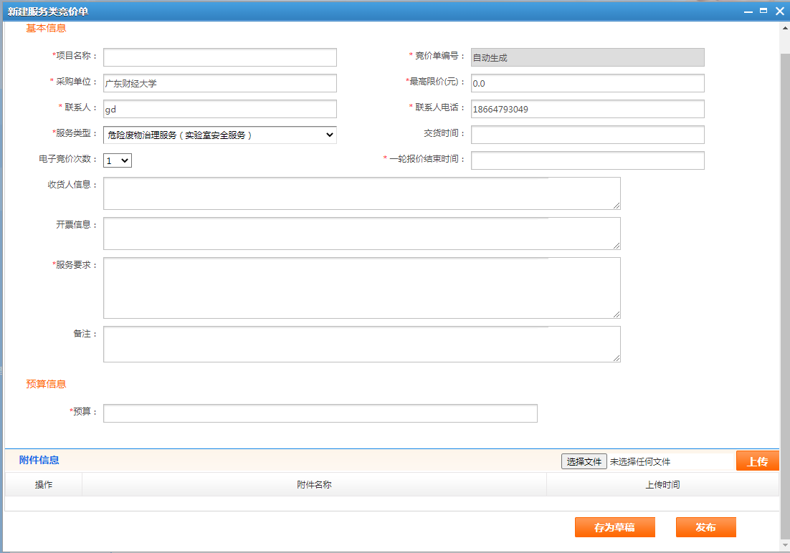
--确认竞价结果
- 点击左侧的菜单栏【订单-服务类竞价列表】，进入服务类竞价管理列表
- 竞价时间结束后，如果没有三家供应商，则系统自动判定竞价失败；如果有三家供应商报价（默认报价最低的供应商中标），则可点击【确认竞价结果】，弹出确认中标结果框，点击【提交并发布竞价公告】，即可在公告页面看到
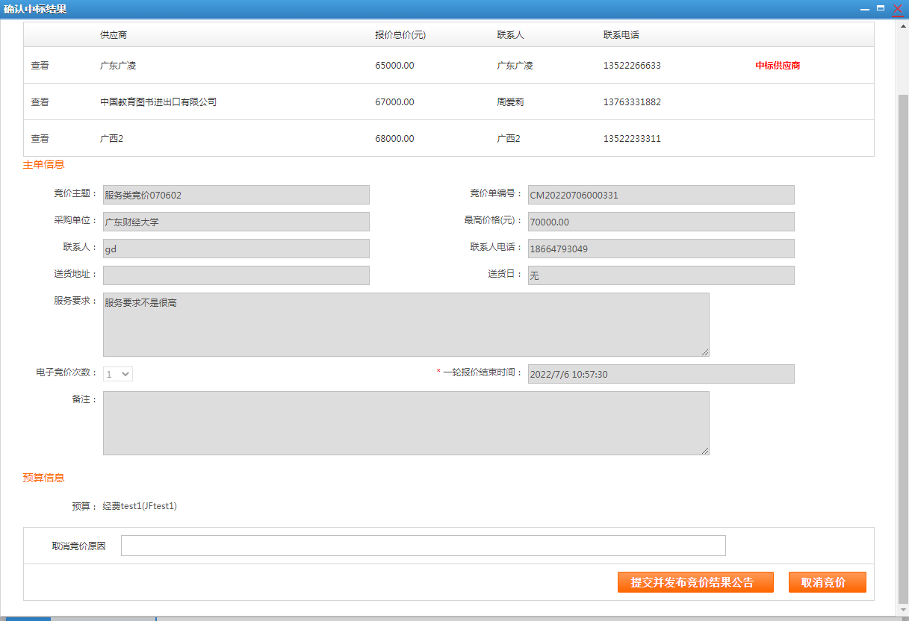
--重新竞价
- 点击左侧的菜单栏【订单-服务类竞价列表】，进入服务类竞价单管理列表
- 竞价失败或者是取消竞价状态的订单可以重新竞价，点击【重新竞价】，弹出重新竞价弹框，填写信息，点击【发布】，发布成功
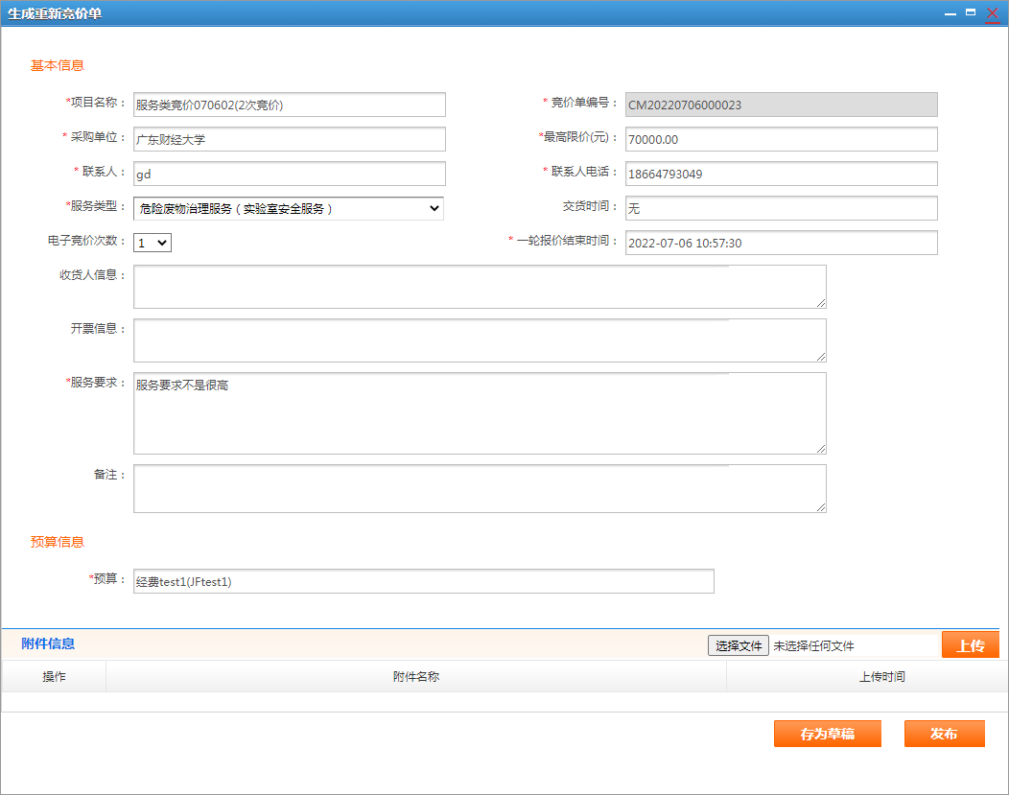
--生成反拍单
- 点击左侧的菜单栏【订单-服务类竞价列表】，进入服务类竞价单管理列表
- 竞价失败或者是取消竞价状态的订单可以生成反拍单，点击【生成反拍单】，弹出生成反拍单弹框，填写信息，点击【发布】，发布成功
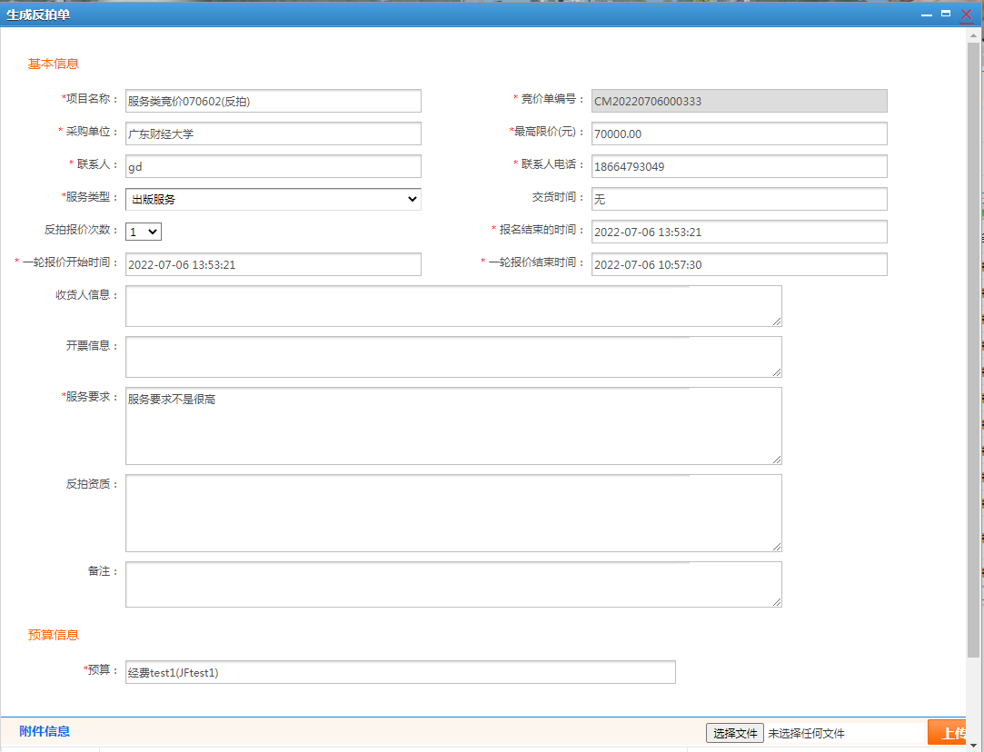
--制作合同
- 点击左侧的菜单栏【订单-服务类竞价列表】，进入服务类竞价单管理列表
- 点击【制作合同】，选择一条合同记录作为模板，点击【作为模板导入】
- 进入到制作合同详情页面，填写合同的信息，选择【提交】，制作合同成功，待供应商审核即可
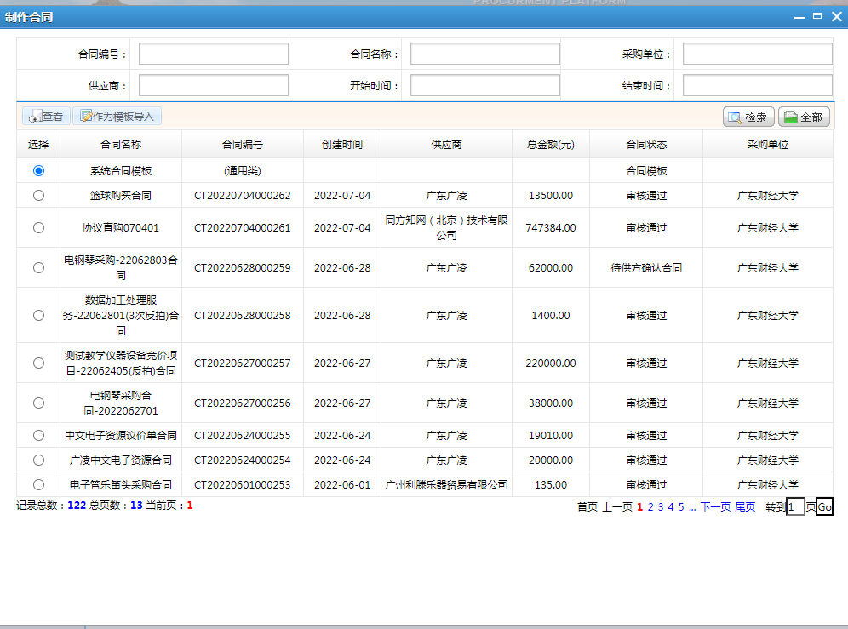

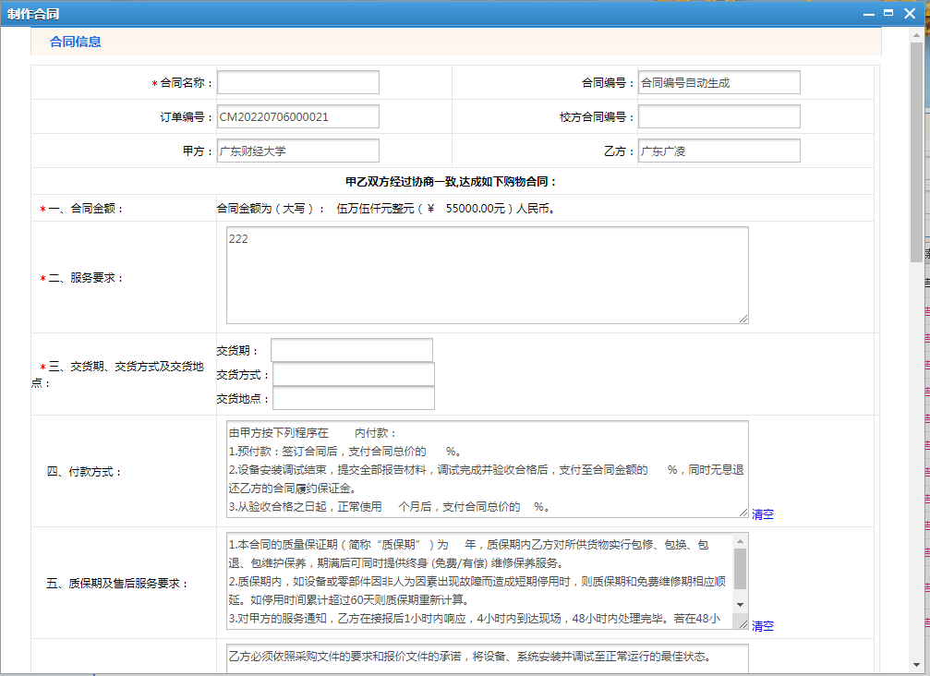
--取消采购
- 点击左侧的菜单栏【订单-服务类竞价列表】，进入服务类竞价单管理列表
- 点击【取消采购】，输入取消原因，提交取消竞价订单采购
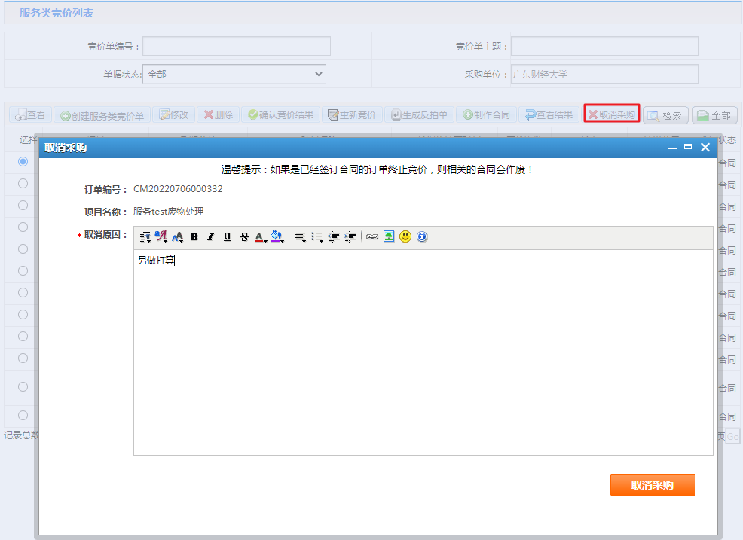
--查看竞价取消采购申请列表
- 点击左侧菜单的【订单-竞价取消采购申请】，进入竞价取消采购申请列表页面
- 页面显示（采购人确认中标供应商后）取消采购申请的竞价单以及服务类竞价单
- 可以通过输入条件进行查询
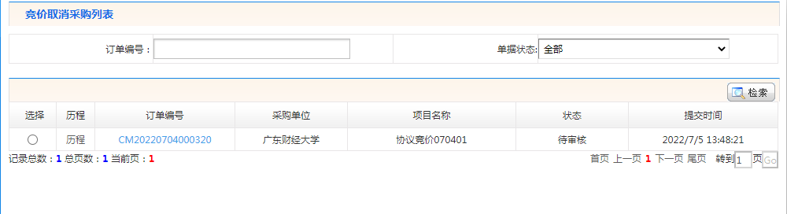

反拍单
反拍流程：采购人发起反拍-->协议供货商报名-->协议供货商一轮报价-->协议供应商二轮报价-->采购人确认中标供应商-->结束
操作步骤：
--生成反拍单
- 点击左侧的菜单栏【订单-竞价单列表】/【订单-服务类竞价列表】，进入竞价管理列表
- 竞价失败或者是取消竞价状态的订单可以生成反拍单，点击【生成反拍单】，弹出生成反拍单弹框，填写信息，点击【发布】，发布成功
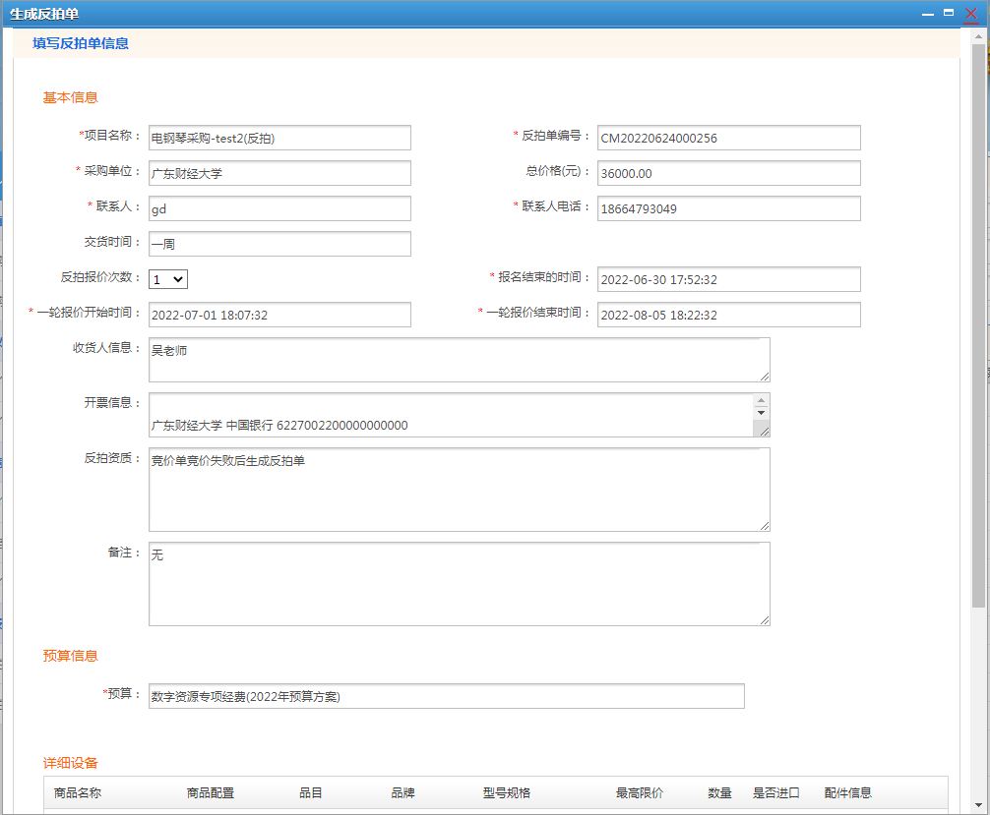
---确认反拍结果
- 点击左侧菜单栏【订单-反拍单列表】，进入反拍单列表管理页面
- 反拍竞价时间过后，可以点击【确认反拍结果】，弹出设置中标结果页面
- 点击【提交并发布反拍结果公告】，确认成功
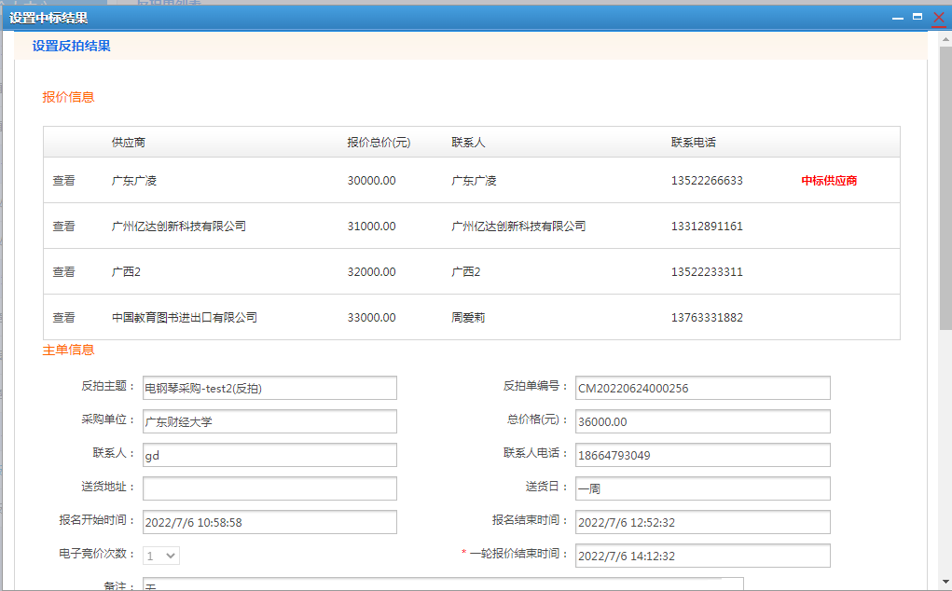
---重新反拍
- 点击左侧菜单栏【订单-反拍单列表】，进入反拍单列表管理页面
- 取消反拍状态的反拍单可以重新反拍，点击【重新反拍】，进入到重新反拍设置页面
- 填写反拍单的基本信息，点击【发布】，发布成功
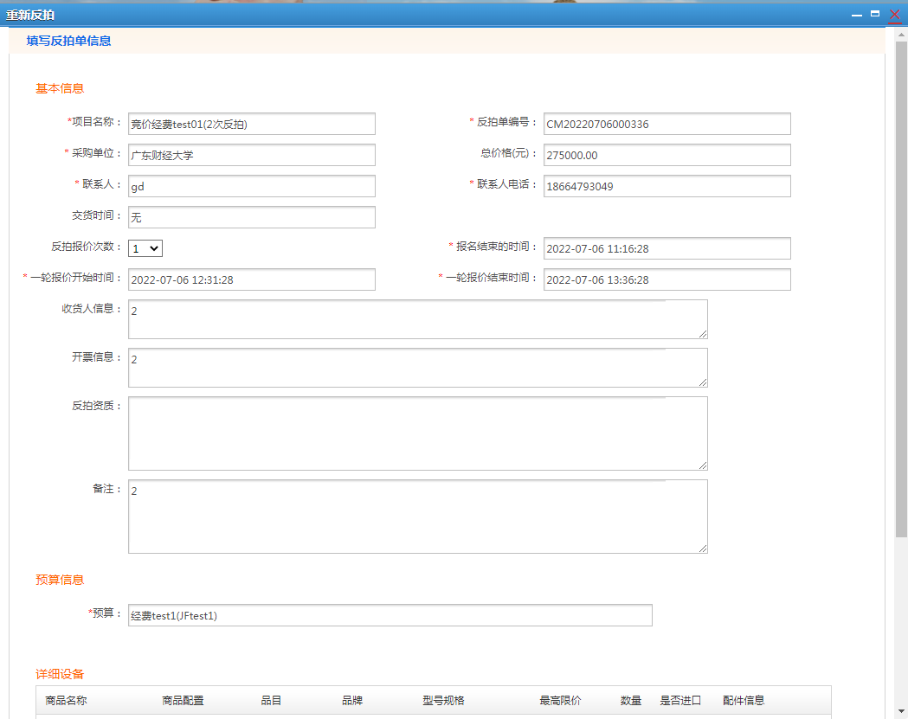

--制作合同
- 点击左侧的菜单栏【订单-反拍单列表】，进入反拍单管理列表
- 点击【制作合同】，选择一条合同记录作为模板，点击【作为模板导入】
- 进入到制作合同详情页面，填写合同的基本信息，选择【提交】，制作合同成功，待供应商审核即可
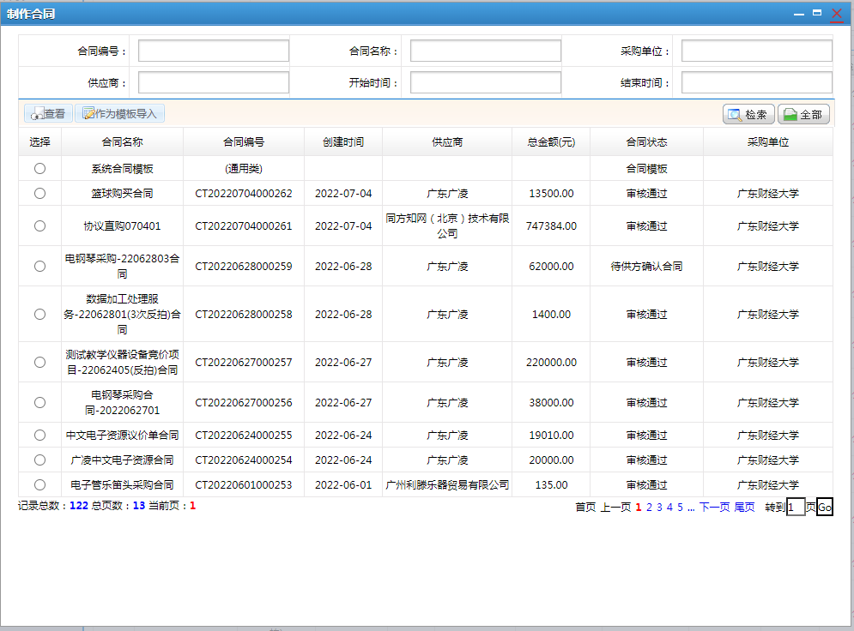

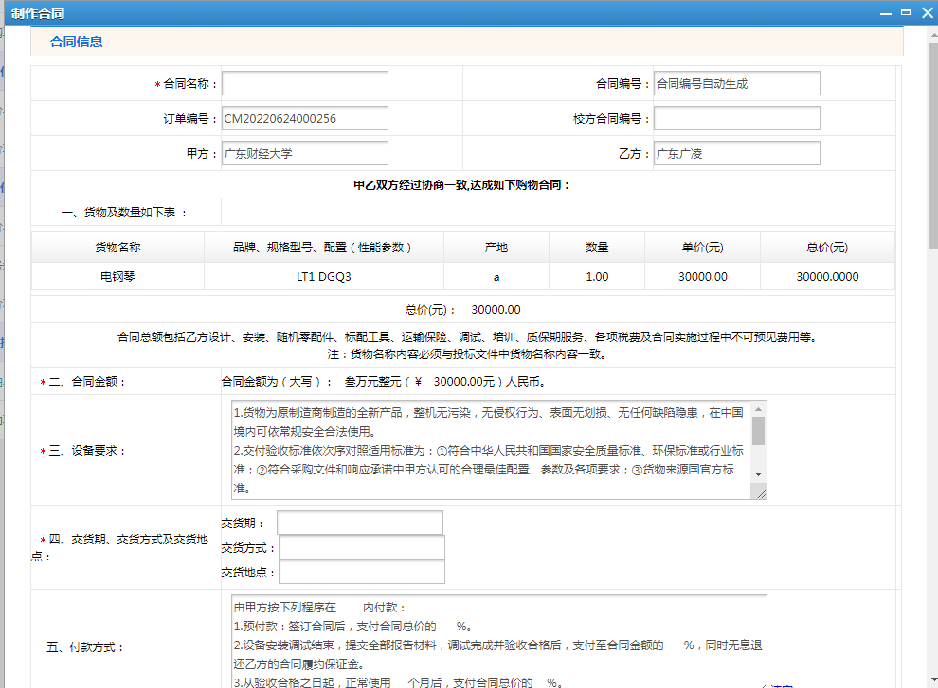
--取消采购
- 点击左侧的菜单栏【订单-反拍单列表】，进入反拍单管理列表
- 点击【取消采购】，输入取消原因，提交取消反拍订单采购
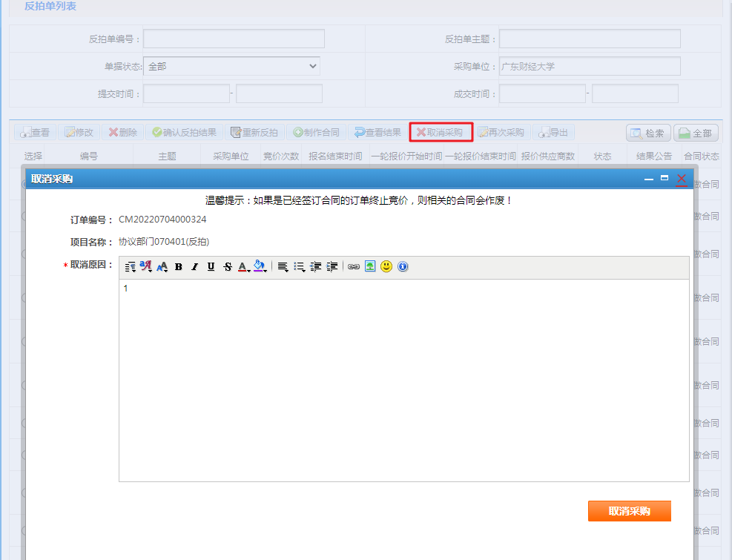
--查看反拍取消采购申请列表
- 点击左侧菜单的【订单-反拍取消采购申请】，进入反拍取消采购申请列表页面
- 页面显示（采购人确认供应商后）取消采购申请的反拍单
- 可以通过输入条件进行查询
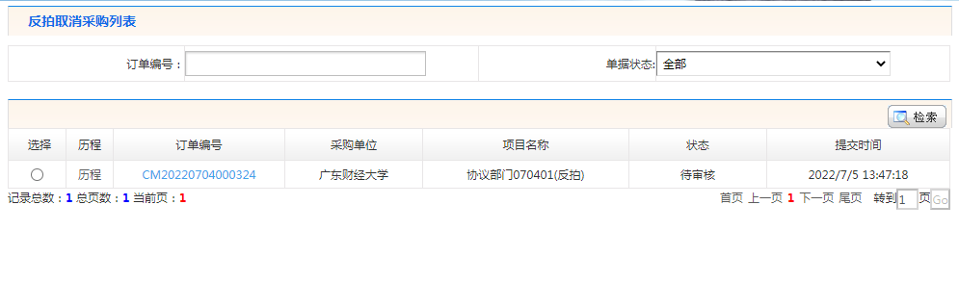

合同管理

待制作合同
--制作合同
- 点击左侧的菜单栏【合同-待制作合同】，进入待制作合同列表
- 点击【制作合同】，选择一条合同记录作为模板，点击【作为模板导入】
- 进入到制作合同详情页面，填写合同的基本信息，选择【提交】，制作合同成功，待供应商审核即可
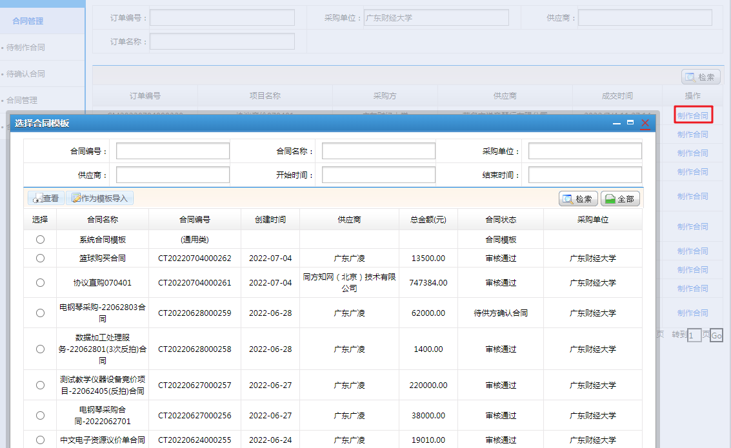
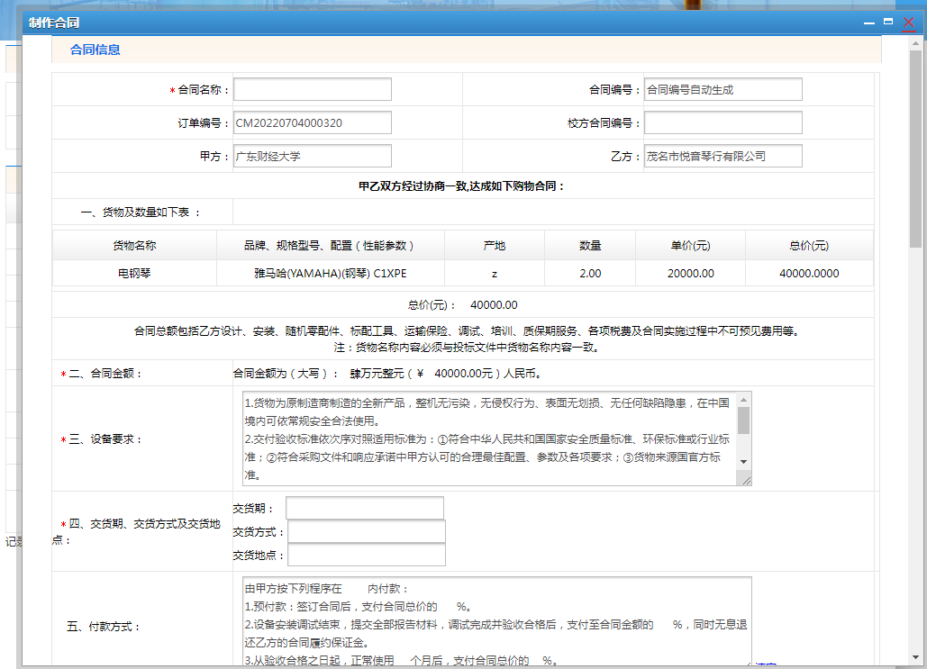

待确认合同
操作步骤：
- 点击左侧的菜单栏【合同-待确认合同】，进入待确认合同管理列表
- 页面展示（由供应商制作的合同）待确认的合同数据
- 可以通过输入条件进行查询
- 选择一条合同记录，选择【审批】，弹出合同审核框
- 点击【审核通过】，审核完成
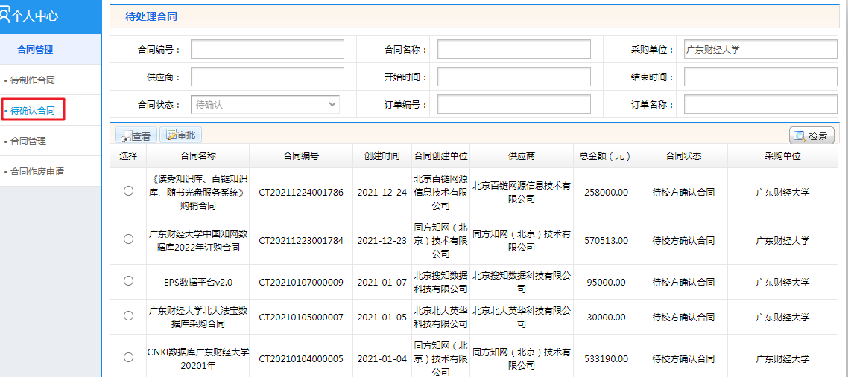

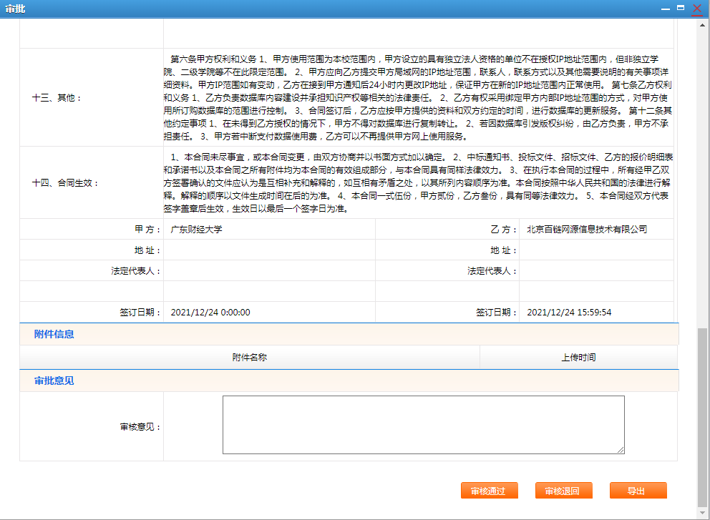

合同管理
操作步骤：
--查看合同
- 点击左侧的菜单栏【合同-合同管理】，进入合同管理列表
- 页面展示所有甲方为本单位的合同数据
- 可以通过输入条件进行查询， 可以点击查看合同详情信息
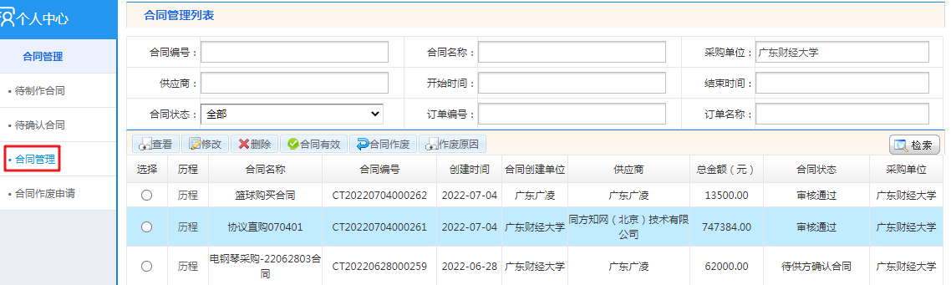
--合同作废
- 点击左侧的菜单栏【合同-合同管理】，进入合同管理列表
- 点击【合同作废】，输入作废原因，提交合同作废申请
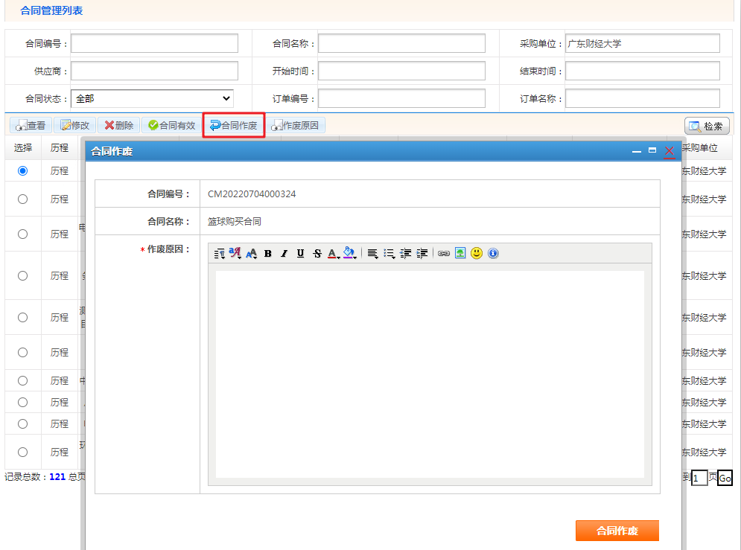
--作废原因
- 点击左侧的菜单栏【合同-合同管理】，进入合同管理列表
- 选择一条无效的合同记录，点击【作废原因】，可查看合同作废原因
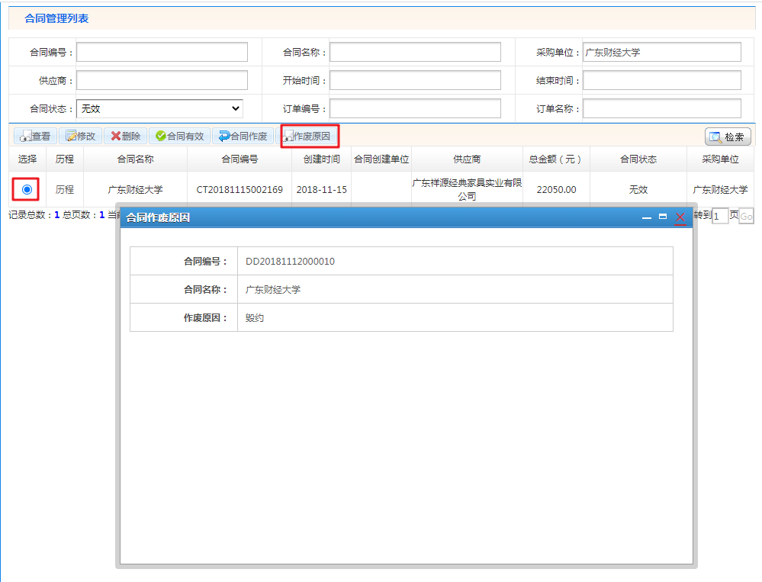

合同作废申请
操作步骤：
- 点击左侧的菜单栏【合同-合同作废申请】，进入合同作废申请列表
- 页面展示所有甲方为本单位合同提交作废申请的数据
- 可以通过输入条件进行查询
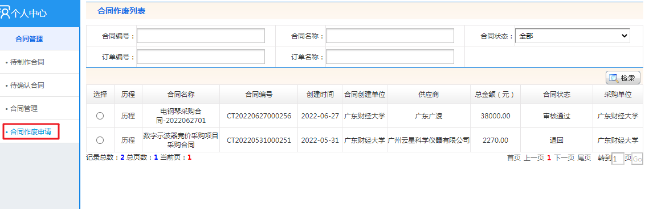

评价

待评价
操作步骤：
- 点击左侧菜单栏【评价-待评价】，进入待评价页面
- 页面展示所有待评价的供应商（按照订单）
- 点击列表行中的【评价】，进入评价页面
- 选择评价的星级和输入评价内容，点击【提交】，评价成功
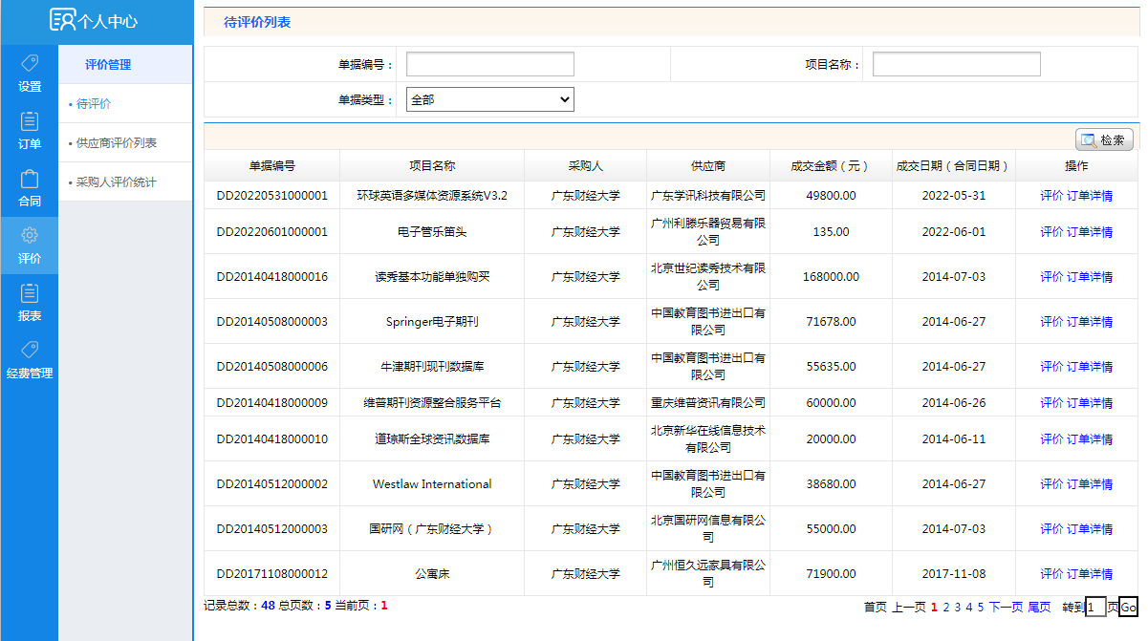
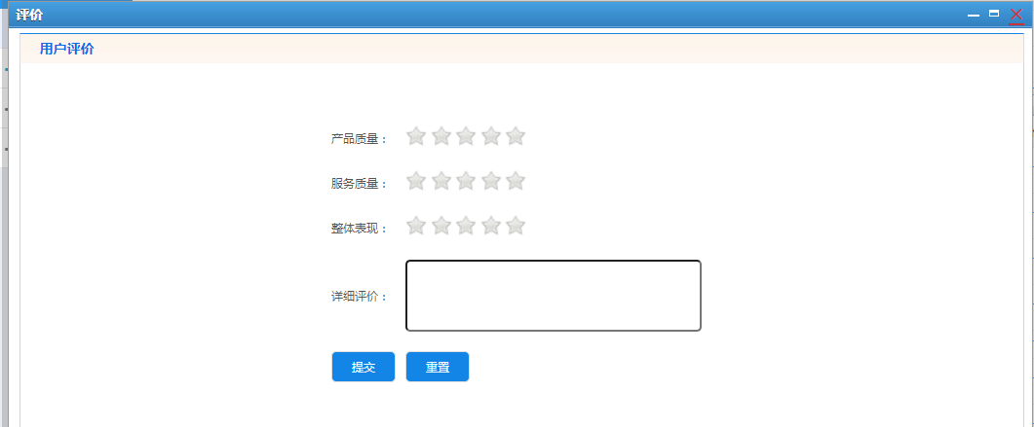

供应商评价列表
操作步骤：
1 点击左侧菜单栏【评价-供应商评价列表】，进入供应商评价列表页面
2 页面列表展示已经评价的供应商列表
3 点击列表行中的【评价详情】，进入评价详情页面
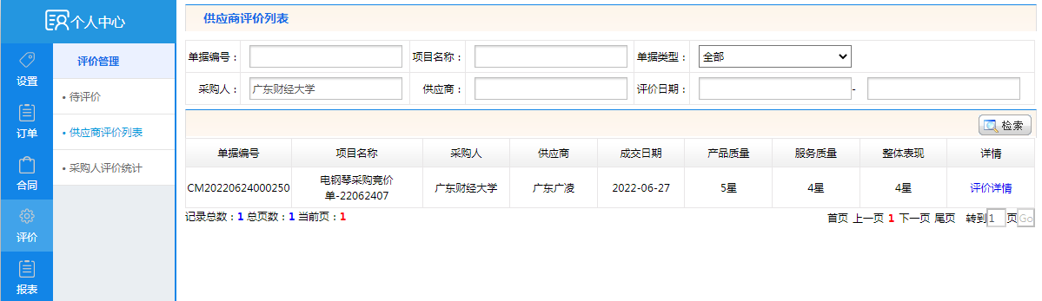

采购人评价统计
操作步骤：
- 点击左侧菜单栏【评价-采购人评价统计】，进入采购人评价统计页面
- 页面列表展示供应商对本单位采购人的评价
- 可以通过输入不同条件进行查询
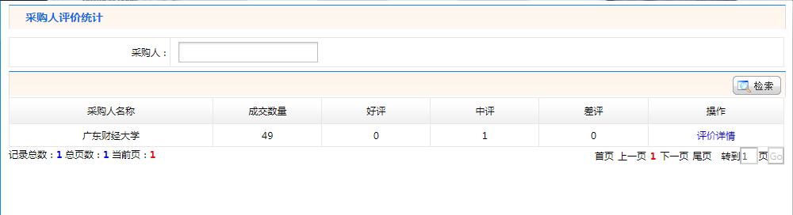

报表

订单查询与统计
操作步骤：
- 点击左侧菜单栏的【报表-订单查询与统计】，进入订单查询与统计页面
- 页面展示了本采购单位的直购订单，并且对经费金额进行了统计
- 可以通过输入条件进行查询
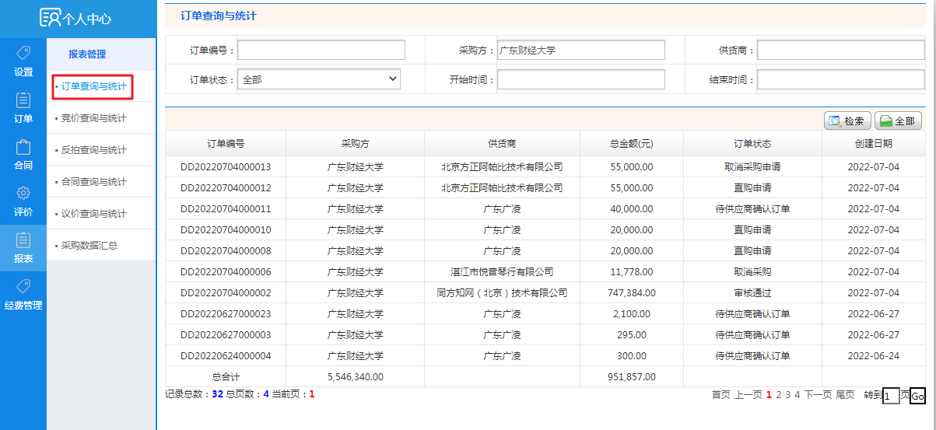

竞价查询与统计
操作步骤：
- 点击左侧菜单栏的【报表-竞价查询与统计】，进入竞价查询与统计页面
- 页面展示了本采购单位的竞价订单，并且对经费金额进行了统计
- 可以通过输入条件进行查询
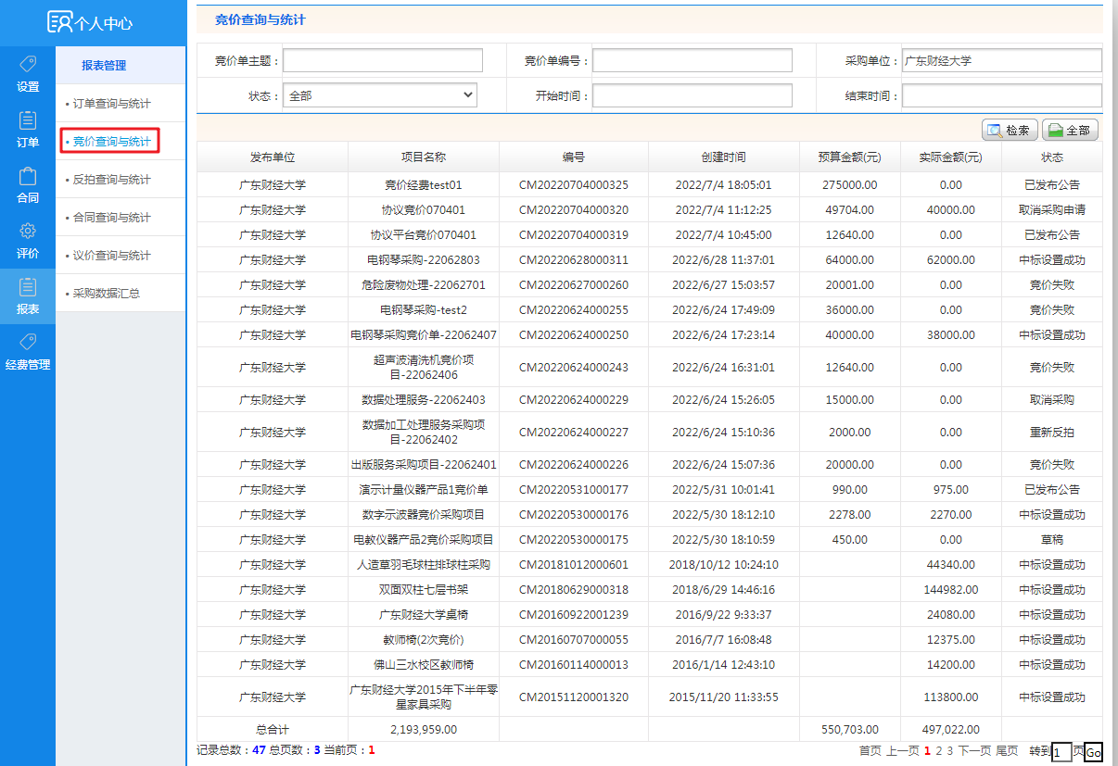

反拍查询与统计
操作步骤：
- 点击左侧菜单栏的【报表-反拍查询与统计】，进入反拍查询与统计页面
- 页面展示了本采购单位的反拍订单，并且对经费金额进行了统计
- 可以通过输入条件进行查询
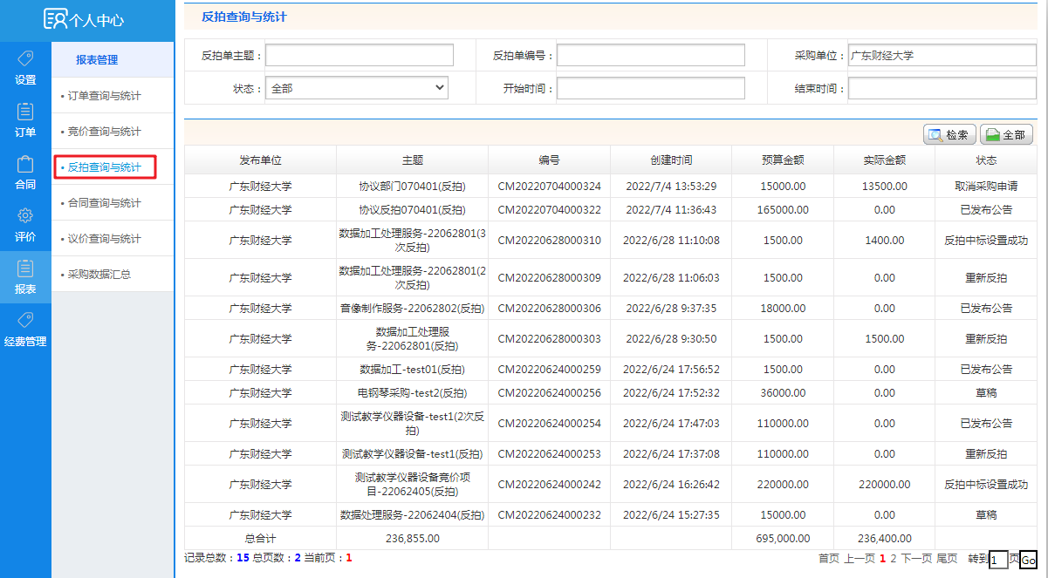

合同查询与统计
操作步骤：
- 点击左侧菜单栏的【报表-合同查询与统计】，进入合同查询与统计页面
- 页面展示了本采购单位的合同，并且对合同的经费金额进行了统计
- 可以通过输入条件进行查询
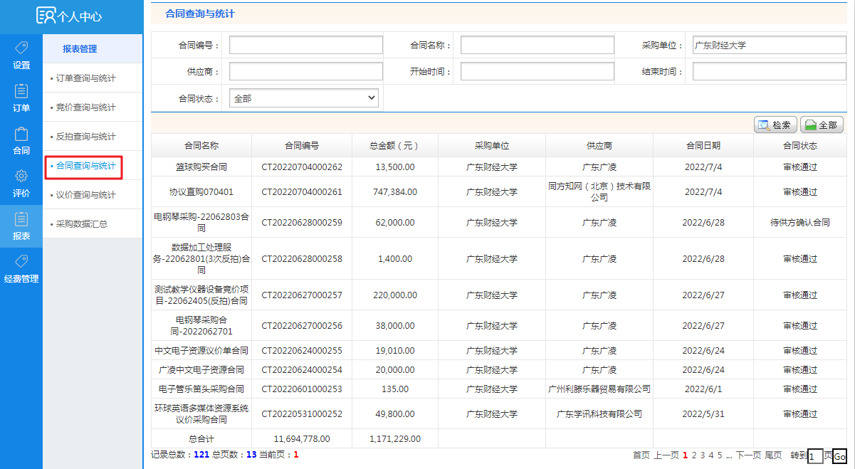

议价查询与统计
操作步骤：
- 点击左侧菜单栏的【报表-议价查询与统计】，进入议价查询与统计页面
- 页面展示了本采购单位的议价订单，并且对经费金额进行了统计
- 可以通过输入条件进行查询
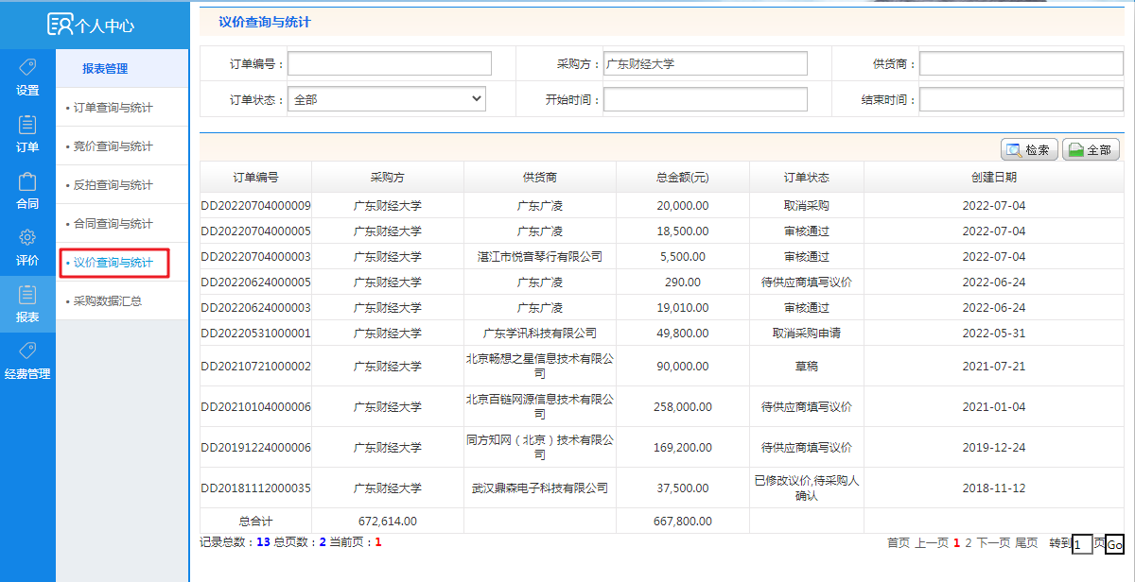

采购数据汇总
操作步骤：
- 点击左侧菜单栏的【报表-采购数据汇总】，进入采购数据汇总页面
- 页面展示了本采购单位的全部订单数据
- 可以通过输入条件进行查询
- 可以点击【主单导出】或者【明细导出】导出采购订单数据
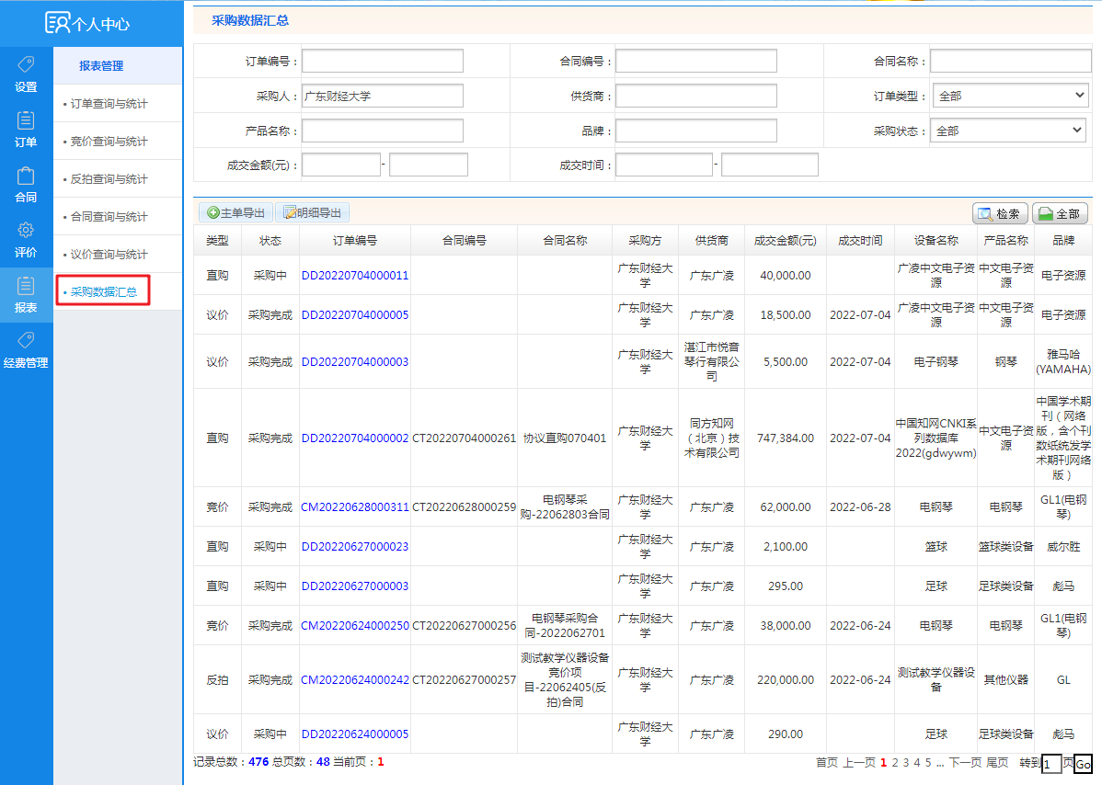

经费管理

经费管理
同上2.1

采购经费记录表
操作步骤：
- 点击左侧菜单栏【经费管理-采购经费记录表】，进入采购经费记录管理列表页面
- 页面展示订单生成的经费信息，可通过输入条件进行查询
